Agathe LABBÉ 12 septembre 2011
IFI 2012


Rapport Technique de stage assistant ingénieur chez AQUA LUNG

MISE EN PLACE D’UN PROTOCOLE DE TEST
POUR GILET DE STABILISATION
&
AMÉLIORATION DE PRODUITS
POUR L’ÉQUIPEMENT DE PLONGÉE

Du 16 mai au 26 août 2011



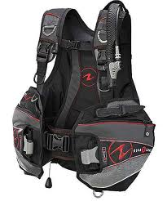
AQUA LUNG
2340 Cousteau Court
CA 92081, Vista
USA
Tuteur Entreprise : Eric THORSTENSON
Tuteur École : Olivier DE ALMEIDA
Agathe LABBÉ 12 septembre 2011
IFI 2012

Rapport Technique de stage assistant ingénieur chez AQUA LUNG

MISE EN PLACE D’UN PROTOCOLE DE TEST
POUR GILET DE STABILISATION
&
AMÉLIORATION DE PRODUITS
POUR L’ÉQUIPEMENT DE PLONGÉE

Du 16 mai au 26 août 2011

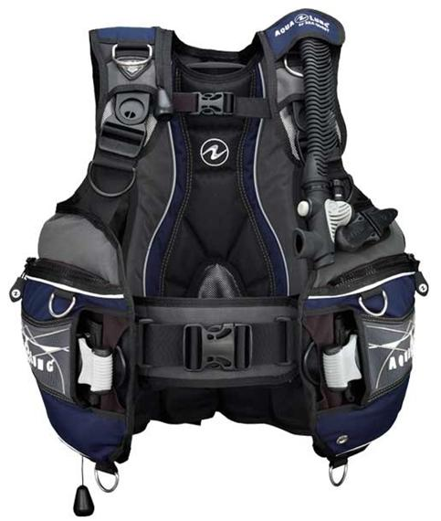
AQUA LUNG
2340 Cousteau Court
CA 92081, Vista
USA
Tuteur Entreprise : Eric THORSTENSON
Tuteur École : Olivier DE ALMEIDA

Remerciements

Je remercie tout d’abord le service d’information général de la société AQUA LUNG France qui m’a permis de contacter Nicolas PEYRON, Directeur du département Recherche & Développement d’AQUA LUNG France. Je remercie ensuite celui-ci de m’avoir donné le contact d’Eric THORSTENSON, Directeur du département Ingénierie et Recherche & Développement d’AQUA LUNG Etats-Unis.

Je remercie Don ROCKWELL, Président Directeur General d’AQUA LUNG de m’avoir permis de réaliser ce stage, ainsi que Eric THORSTENSON, mon maitre de stage, pour son suivi efficace durant mon stage.

Je remercie tous les ingénieurs avec qui j’ai travaillé : Yannick BONNEMAISO, David SULLIVAN, Jonathan SOUDER, Edward SZOSTAK. Ainsi que les techniciens du service Recherche & Développement : Robbert BRUINS, Jeff VERRYP, Glen KEITH, Todd ANDERSON, Shawn HAIGTH, Patty YATES, Curtis MACFARLANE, Rosa SANCHEZ, Olivia ANDRADE, Lisa GLOSSINGER et Fredi LOPEZ.

Je remercie également tous les employés de chez AQUA LUNG que j’ai côtoyés pendant mon stage, notamment Ramona POWELL et Robert LOBO du département des Ressources Humaines, ainsi que Melissa STEWART qui m’a aidé pour mon rapport de stage.

Je remercie tous ceux qui ont participé au bon déroulement de mon séjour aux Etats-Unis, Yolanda et John EVANSEN pour leur accueil très chaleureux dans leur maison pendant les trois mois de stage, Paul HICHBORN pour le prêt de son vélo, Karma CRAMPTON et les « Scuba Diver Girls » pour les weekends plongée, DJ STRONG, Roberta MACEDO, Kazuko ABE pour leur gentillesse.

Enfin, je remercie mon tuteur Ecole Olivier DE ALMEIDA pour son suivi et ses conseils tout au long de mon stage.

Résumé

- Version française :

Mon projet principal a consisté à mettre au point un protocole de test afin de pouvoir évaluer le vieillissement dans le temps des matériaux constituant des gilets de stabilisation (un élément de l’équipement du plongeur). Pour cela, sur la base du prototype d’un appareil d’essai permettant de soumettre deux gilets de stabilisation à un environnement très riche en chlore et en ultra-violets, j’ai réalisé une campagne d’essais sur des échantillons de référence.

En parallèle, j’ai également travaillé sur différents petits projets liés à l’amélioration de produits pour l’équipement de plongée :

- L’amélioration du plan de conception d’une pièce afin de diminuer son rebut.
- L’amélioration du prototype d’un appareil permettant de tester la souplesse des sangles.
- La modification de la forme d’une pièce afin de pouvoir l’adapter à la nouvelle gamme de produits.
- L’apport d’idées pour le développement d’une ligne d’équipements.
- La participation à quelques phases de la procédure de validation du choix d’un nouveau matériau constituant une pièce.

- Version anglaise :

My main project consisted in developing a test protocol in order to assess the over time ageing of the buoyancy compensator materials (a diving equipment item). Then, on the basis of a testing device prototype allowing submitting two buoyancy compensators in a chlorine and ultraviolet rich environment, I carried out a series of tests on reference samples.
In parallel, I also worked on various small projects related to the improvement of diving equipment products:

- Improvement of a piece drawing in order to reduce its reject.
- Improvement of a testing device prototype allowing assessing the flexibility of webbings.
- Shape modification of a piece in order to fit with the new products line.
- Contribution of ideas for the development of an equipments line.
- Participation in some phases of the process to validate a new material choice for a piece.

Sommaire

Remerciements 3
Résumé 4
Sommaire 5
Table des illustrations 7
Introduction 8
1. Le contexte du stage 9
1.1. Présentation de l’entreprise 9
1.2. Présentation du département Recherche & Développement 11
2. Projets menés pendant le stage 12
2.1. Projet principal : mise en place d’un protocole de test pour les gilets de stabilisation 12
2.1.1. Présentation de la problématique et situation dans le contexte de l’entreprise 12
2.1.2. Démarches mises en place pour préparer le projet 13
2.1.3. Travail réalisé 14
2.1.3.1. Etude des actuels protocoles de test 14
2.1.3.2. Mise en place de la machine 14
2.1.3.3. Mise en place de la campagne d’essais 16
2.1.4. Résultats obtenus 17
2.1.5. Analyse des résultats 18
2.1.5.1. Apports pour l’entreprise 18
2.1.5.2. Points à poursuivre 18
2.1.5.3. Apports personnels 19
2.2. Projet de prise en mains du logiciel SolidWorks : Amélioration d’un plan de conception d’une pièce 20
2.2.1. Présentation de la problématique et situation dans le contexte de l’entreprise 20
2.2.2. Démarches mises en place pour préparer le projet 20
2.2.3. Travail réalisé 20
2.2.4. Résultats obtenus 21
2.2.5. Analyse des résultats 21
2.3. Projet secondaire 1 : Amélioration d’un appareil de test de souplesse des sangles 22
2.3.1. Présentation de la problématique et situation dans le contexte de l’entreprise 22
2.3.2. Démarches mises en place pour préparer le projet 22
2.3.3. Travail réalisé 23
2.3.4. Résultats obtenus 24
2.3.5. Analyse des résultats 24
2.4. Projet secondaire 2 : Modification de la forme d’une pièce 25
2.4.1. Présentation de la problématique et situation dans le contexte de l’entreprise 25
2.4.2. Démarches mises en place pour préparer le projet 25
2.4.3. Travail réalisé 26
2.4.4. Résultats obtenus 27
2.4.5. Analyse des résultats 27
2.5. Projet tertiaire 1 : Développement d’une ligne d’équipements 28
2.5.1. Présentation de la problématique et situation dans le contexte de l’entreprise 28
2.5.2. Démarches mises en place pour préparer le projet 28
2.5.3. Travail réalisé 28
2.5.4. Résultats obtenus 28
2.5.5. Analyse des résultats 29
2.6. Projet tertiaire 2 : Modification du matériau d’une pièce 30
2.6.1. Présentation de la problématique et situation dans le contexte de l’entreprise 30
2.6.2. Démarches mises en place pour préparer le projet 30
2.6.3. Travail réalisé 31
2.6.4. Résultats obtenus 31
2.6.5. Analyse des résultats 31
3. Bilan du stage 32
3.1. Principales difficultés rencontrées pendant le stage 32
3.2. Apport du stage dans mon projet professionnel 32
3.2.1. Connaissances acquises 32
3.2.2. Expériences acquises 32
3.2.3. Connaissance de soi-même 33
3.2.4. Evolution du projet professionnel 33
Conclusions 34
Bibliographie 35
Annexes 36

Table des illustrations

Figure 1 : AQUA LUNG 8
Figure 2 : Gilet de stabilisation 12
Figure 3 : Machine pour réaliser les tests au liquide 12
Figure 4 Machine pour réaliser les tests aux ultraviolets 12
Figure 5 : Machine pour tester les gilets de stabilisation 13
Figure 6 : Evolution de la couleur de l’échantillon témoin lors d’un test au liquide 13
Figure 7 : Indicateur de couleur 13
Figure 8 : Machine démontée 15
Figure 9 : Machine remplie d’eau avec les deux gilets 15
Figure 10 : Système d’agrandissement des portants 15
Figure 11 : Echantillon de référence 16
Figure 12 : Echantillon de référence installe entre les deux gilets dans la cuve 16
Figure 13 : Décoloration de l’échantillon test présent sur les gilets de stabilisation 17
Figure 14 : La pièce : « Stem poppet » 20
Figure 15 : Fente avec les deux fils 20
Figure 16 : Information de dimension 21
Figure 17 : Axe de symétrie 21
Figure 18 : Elément de symétrie 21
Figure 19 : Différentes largeurs de fentes 21
Figure 20 : Différentes longueurs de fentes 21
Figure 21 : Machine modélisée sur SolidWorks 22
Figure 22 : Machine actuelle construite 22
Figure 23 : Eléments ajoutée, support Velcro et Train avec la pince de serrage 23
Figure 24 : Longueur de l’échantillon 24
Figure 25 : Ancienne et nouvelle pièce dorsale 25
Figure 26 : Grande pièce dorsale avec le grand adaptateur 25
Figure 27 : Double bouteille 25
Figure 28 : Adaptateur coupé en deux 26
Figure 29 : adaptateur coupé fixé sur gilet avec les deux bouteilles 26
Figure 30 : Pièce finale fabriquée puis imprégnée de colle 26
Figure 31 : pièce finale installée sur le gilet puis la double bouteille 27
Figure 32 : Exemple de logo 28
Figure 33 : Détendeur avec premier et deuxième étage 30
Figure 34 : Partie inferieure du deuxième étage dont le matériau doit être modifié 30
Figure 35 : élément collé a l’intérieur de la pièce 30

Introduction

Dans le cadre de ma formation ingénieur spécialisé dans les matériaux à l’Ecole des Mines d’Albi-Carmaux, j’ai réalisé un stage assistant ingénieur entre le 16 mai et le 26 août 2011 dans l’entreprise AQUA LUNG, fabricant d’équipement pour la plongée sous-marine, pour les activités aquatiques et pour les militaires.

Par ma pratique régulière de nombreux sports en loisir et en compétition, je suis particulièrement sensibilisée à l’importance des matériaux composant les articles et équipements sportifs dans l’optimisation des performances. Mon projet professionnel étant de me diriger vers l’étude, la conception et l’amélioration de matériels et équipements sportifs, j’ai souhaité effectuer mon stage assistant ingénieur dans le département Recherche & Développement d’une entreprise de fabrication d’articles de sport.

Lors de ce stage il m’a été proposé de travailler principalement sur un projet consistant à mettre en place un protocole de test pour les gilets de stabilisation, tout en ayant, au préalable puis en parallèle, mené de plus petits projets liés à l’amélioration et la modification de différents produits.

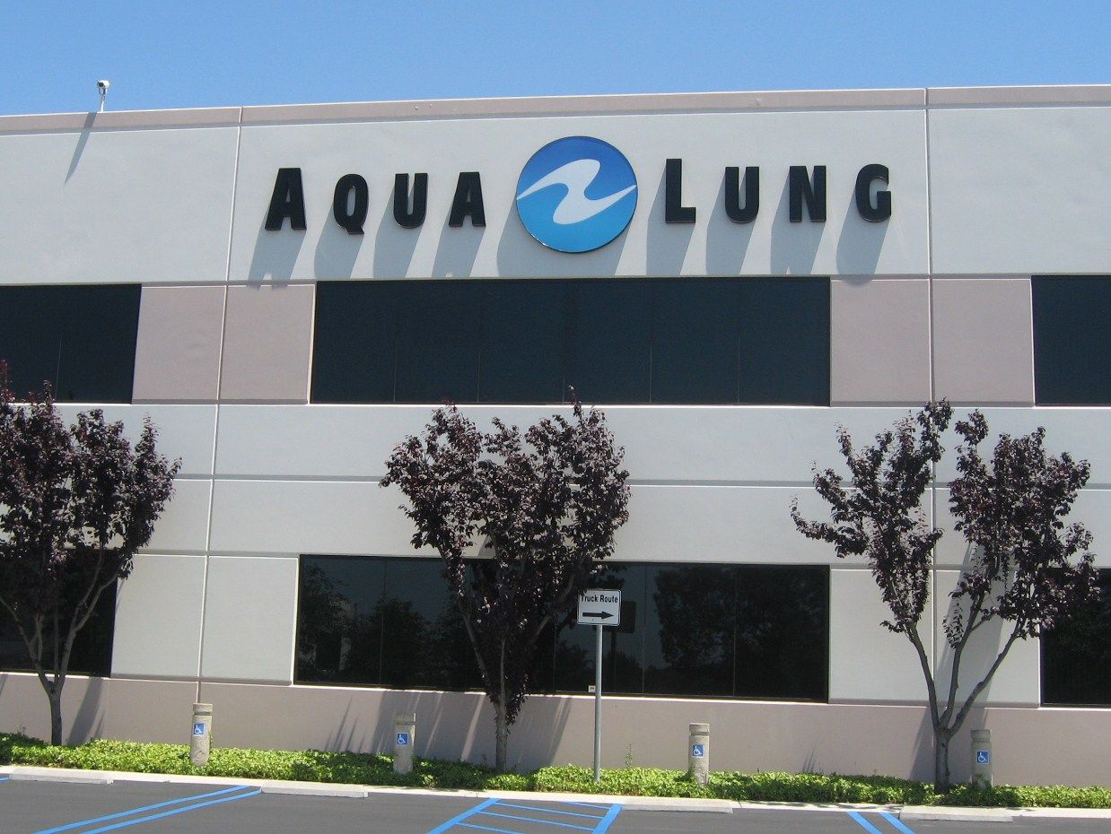

Figure 1 : AQUA LUNG

Le contexte du stage

Présentation de l’entreprise

En 1943, l’invention du détendeur « AQUA LUNG » par le commandant Jacques-Yves COUSTEAU et Emile GAGNAN, fait découvrir au monde entier la plongée sous-marine permettant l’exploration de l’inconnu des océans. Il fonde ainsi l’entreprise AQUA LUNG.

Après plus de 65 ans d’expérience, de dévouement et de passion pour la plongée sous-marine, AQUA LUNG est aujourd’hui une société mondiale, leader dans l’industrie des sports nautiques. Présente dans dix pays et trois états des Etats-Unis, l’entreprise possède actuellement plus de 80 distributeurs à travers le monde.

Filiale d’AIR LIQUIDE, le leader mondial des gaz pour l’industrie, la santé et l’environnement, AQUA LUNG fabrique et commercialise des produits alliant innovation, qualité, confort et sécurité autant dans l’eau, sur terre ou dans les airs. La société a grandi au fil des années grâces à ses acquisitions et partenariats avec certaines de meilleures marques de plongée, chacune spécialisées dans une propre gamme de produits.

- Pour la natation, les exercices aquatiques et le triathlon :

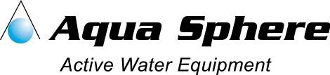AQUA SPHERE est la gamme d’AQUA LUNG qui fabrique des équipements pour la natation en mer ou en piscine (maillots, lunettes, combinaisons de natation…) : de l’apprentissage à l’entrainement, en passant par l’aquagym et le triathlon.

- Pour la plongée avec tuba :

U.S. DIVERS est la marque leader d’AQUA LUNG pour la plongée loisir avec tuba. Destinée aux jeunes ou aux adultes, aux débutants ou aux expérimentés, elle offre une gamme complète d’équipements tels que masques, tubas, palmes et autres accessoires pour les activités nautiques.

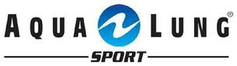AQUA LUNG SPORT est la gamme premium pour la plongée avec tuba d’AQUA LUNG. Elle propose notamment des sets complets et très compacts de matériels ainsi que des tubas étanches, des palmes extrêmement puissantes ou encore des caissons étanches pour appareils photos.

- Pour la plongée sous-marine loisir et professionnelle :

AQUA LUNG propose aujourd’hui, du matériel innovant et de qualité pour la plongée sous-marine et destiné au grand public.

DEEP SEE, le numéro un des distributeurs de chaussons et de gants pour les plongeurs aux Etats-Unis, s’est agrandi pour ajouter à sa gamme d’équipement un large choix de produits tels que couteaux, sacs de rangement et accessoires ainsi qu’une ligne complète d’équipements pour les enfants.

APEKS fabrique des détendeurs techniques pour la plongée sous-marine. La marque est considérée comme une référence pour les plongées profondes et extrêmes.

WHITES est depuis un demi-siècle la référence au niveau de la fabrication de combinaisons étanches pour l’eau froide.

SUUNTO propose une large gamme d’ordinateurs et de montres de plongée dernière génération.

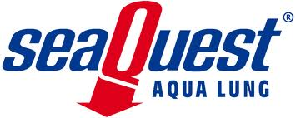SEA QUEST est leader dans le développement et la fabrication de gilets de stabilisation.

- Pour le secteur militaire et les opérations professionnelles :

MILITARY AND PROFESSIONAL OPERATIONS est une division d’AQUA LUNG qui fabrique des équipements militaires et professionnels spécialisés pour le sauvetage en mer, des systèmes de respiration d’urgence, des équipements de survie pour l’aviation, et des équipements pour les opérations de sécurité publique.

AERIAL fabrique des produits de très haute qualité destinés à la protection du personnel militaire et des officiers de sécurité publique.

DRAGER, associé à AQUA LUNG depuis seulement 2002, est leader dans la fabrication de recycleurs de plongée.

GORSKI, acquis par AQUA LUNG en 2011, conçoit des casques de plongée destinés aux plongeurs professionnels pour les travaux sous-marins ou les plongées profondes.

- Pour les sports de pagaie :

STOHLQUIST développe, depuis 30 ans, tout l’équipement pour les sports de pagaie alliant performance, confort, sécurité innovation, artisanat et qualité !

Le siège social de la société AQUA LUNG est situé en Californie :

2340 Cousteau Court, CA 92081, Vista, USA
760-597-5000
www.aqualung.com

L’entreprise est aujourd’hui dirigée par Don ROCKWELL. Un organigramme de l’entreprise détaille son organisation en ANNEXE 1. Le site de Vista compte 140 employés, tandis que l’entreprise compte plus de 1000 employés à travers le monde, repartis entre les Etats-Unis, le Mexique, le Canada, l’Angleterre, la France, l’Italie, l’Allemagne, l’Espagne, le Japon et l’Egypte.

Présentation du département Recherche & Développement

Mon stage s’est déroulé dans le service de Recherche & Développement. Ce département est constitué de cinq ingénieurs spécialisés et onze techniciens. L’espace de travail, constitué d’un large « Open Space », offre ainsi à chacun la possibilité de travailler seul, tout en pouvant communiquer très aisément et rapidement avec les autres ingénieurs.

Un organigramme, détaillant l’organisation de ce département, est présent en ANNEXE 2. Le service est dirigé par Eric THORSTENSON, mon maitre de stage. J’ai principalement travaillé avec les ingénieurs Yannick BONNEMAISO, Jonathan SOUDER, David SULLIVAN et Edward SZOSTAK.

Ce département est responsable de la partie innovation de l’entreprise au niveau de l’équipement technique et principalement des gilets de stabilisation. Il tient lieu, non seulement de centre pour la Recherche et le Développement, possédant notamment un large laboratoire permettant de soumettre les produits fabriqués à de nombreux tests, mais aussi de centre pour le Bureau d’Etude.

Chaque ingénieur y est spécialisé. Cependant, ce site d’AQUA LUNG étant de la taille d’une PME, chaque ingénieur réalise souvent en parallèle le travail de Bureau d’Etude et celui de Recherche & Développement, passant ainsi du logiciel de conception sur ordinateur aux tests en laboratoire.

Projets menés pendant le stage

Mon maitre de stage m'a proposé de travailler sur un projet principal assez conséquent, tout en ayant différents projets secondaires à mener en premier, puis en parallèle chacun de ces projets étant réalisé avec un ingénieur du département Recherche & Développement.

Pour préparer mon stage, j’ai commencé par regrouper, dans un tableau de synthèse, les différents sujets afin de pouvoir définir les priorités de chacun (ANNEXE 3) et ainsi le temps à leur consacrer.

Projet principal : mise en place d’un protocole de test pour les gilets de stabilisation

Présentation de la problématique et situation dans le contexte de l’entreprise

Ce projet principal a consisté à mettre au point et rédiger une procédure de test afin de pouvoir comparer le vieillissement dans le temps de deux gilets de stabilisation. Cela consiste à évaluer la résistance des matériaux constituant les deux gilets dans un environnement riche en chlore et en ultraviolets.

Le gilet de stabilisation est l’équipement nécessaire au plongeur pour pouvoir d’une part, fixer la (ou les) bouteille(s) de plongée dans son dos et d’autre part, ajuster sa flottabilité (et donc sa stabilité) durant la plongée, selon la profondeur.

Les gilets de stabilisation sont souvent utilisés dans des piscines chlorées, des environnements très ensoleillés et sont voués à rester humides sur de longues périodes (voir en permanence). Ce type de milieu peut être très destructif à long terme. Ainsi, le choix des matériaux constituant cet équipement est primordial pour éviter toute détérioration des matériaux, d’un point de vue esthétique (décoloration) et technique (fragilisation).
Figure 2 : Gilet de stabilisation
Actuellement, l'entreprise possède deux machines. Une qui permet de réaliser des tests de réaction au liquide (figure 3) et une autre permet la réalisation de tests de réaction aux ultraviolets (figure 4)
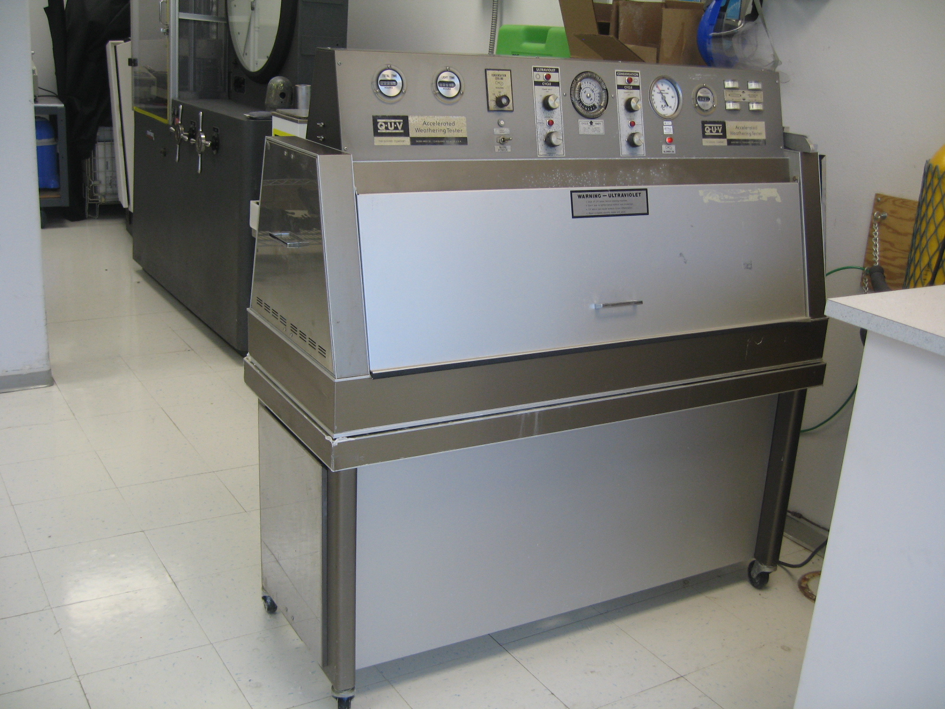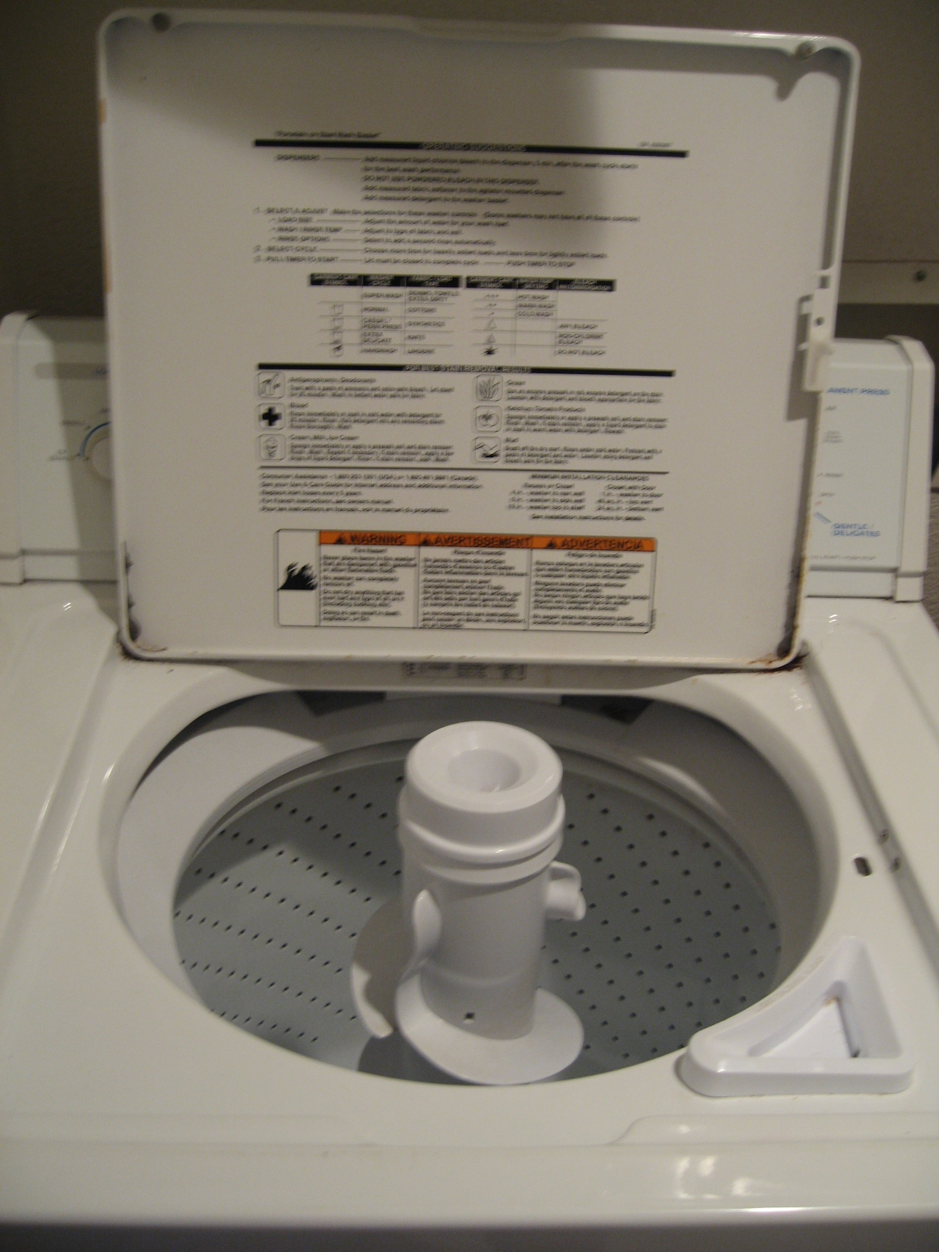

Figure 3 : Machine pour réaliser les tests au liquide
Figure 4 : Machines pour réaliser les tests aux ultraviolets

Etant donné la taille de ces machines, ces tests peuvent uniquement être effectués sur des petits échantillons de matériaux. De plus la durée des tests avec ces deux machines est très longue (quatre semaines). Une fiche des résultats typiques de ces tests est détaillée en ANNEXE 4. Enfin, ces tests ne rendent pas compte de l’humidité permanente dans laquelle peuvent être des gilets.
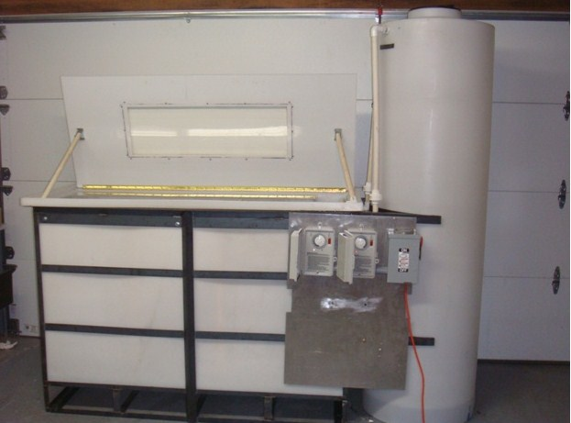Ainsi, l’entreprise souhaite pouvoir soumettre deux produits entiers, aux mêmes conditions de lavage, d’éclairement et d’humidité permanente, afin de pouvoir mieux les comparer et obtenir des résultats, si possible en moins de temps.
Il y a un an, un appareil d'essai a été mis au point et fabriqué par un groupe d'étudiants de l’université de San Diego en Californie. Cet appareil permet de stocker deux gilets de stabilisation et de les soumettre, dans la même enceinte, à un lavage et aux ultraviolets. Le projet des élèves s'était arrêté à la conception de la machine.

Ainsi il m’a été demandé de continuer leur projet afin de pouvoir proposer à AQUA LUNG un protocole de test permettant d’utiliser la machine efficacement et bien sur en toute sécurité.
Figure 5 : Machine pour tester les gilets de stabilisation

Démarches mises en place pour préparer le projet

Afin de pouvoir travailler sur ce projet, j’ai disposé de la machine et d'échantillons de matériaux dont l'évolution de leur couleur face à l'action du chlore et des ultraviolets est connue (figure 6).
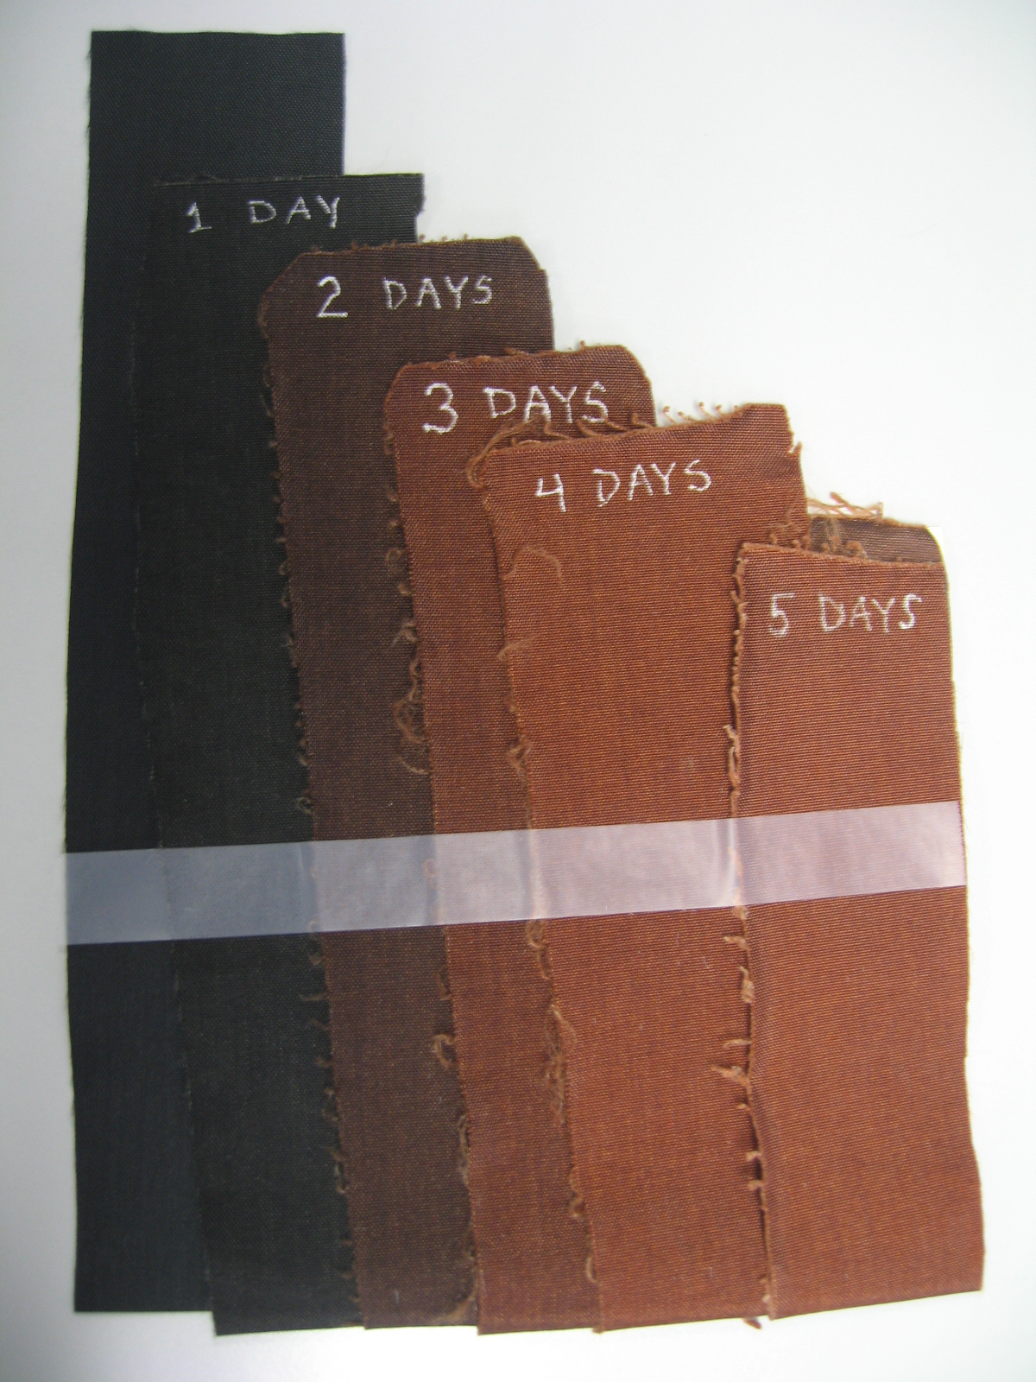

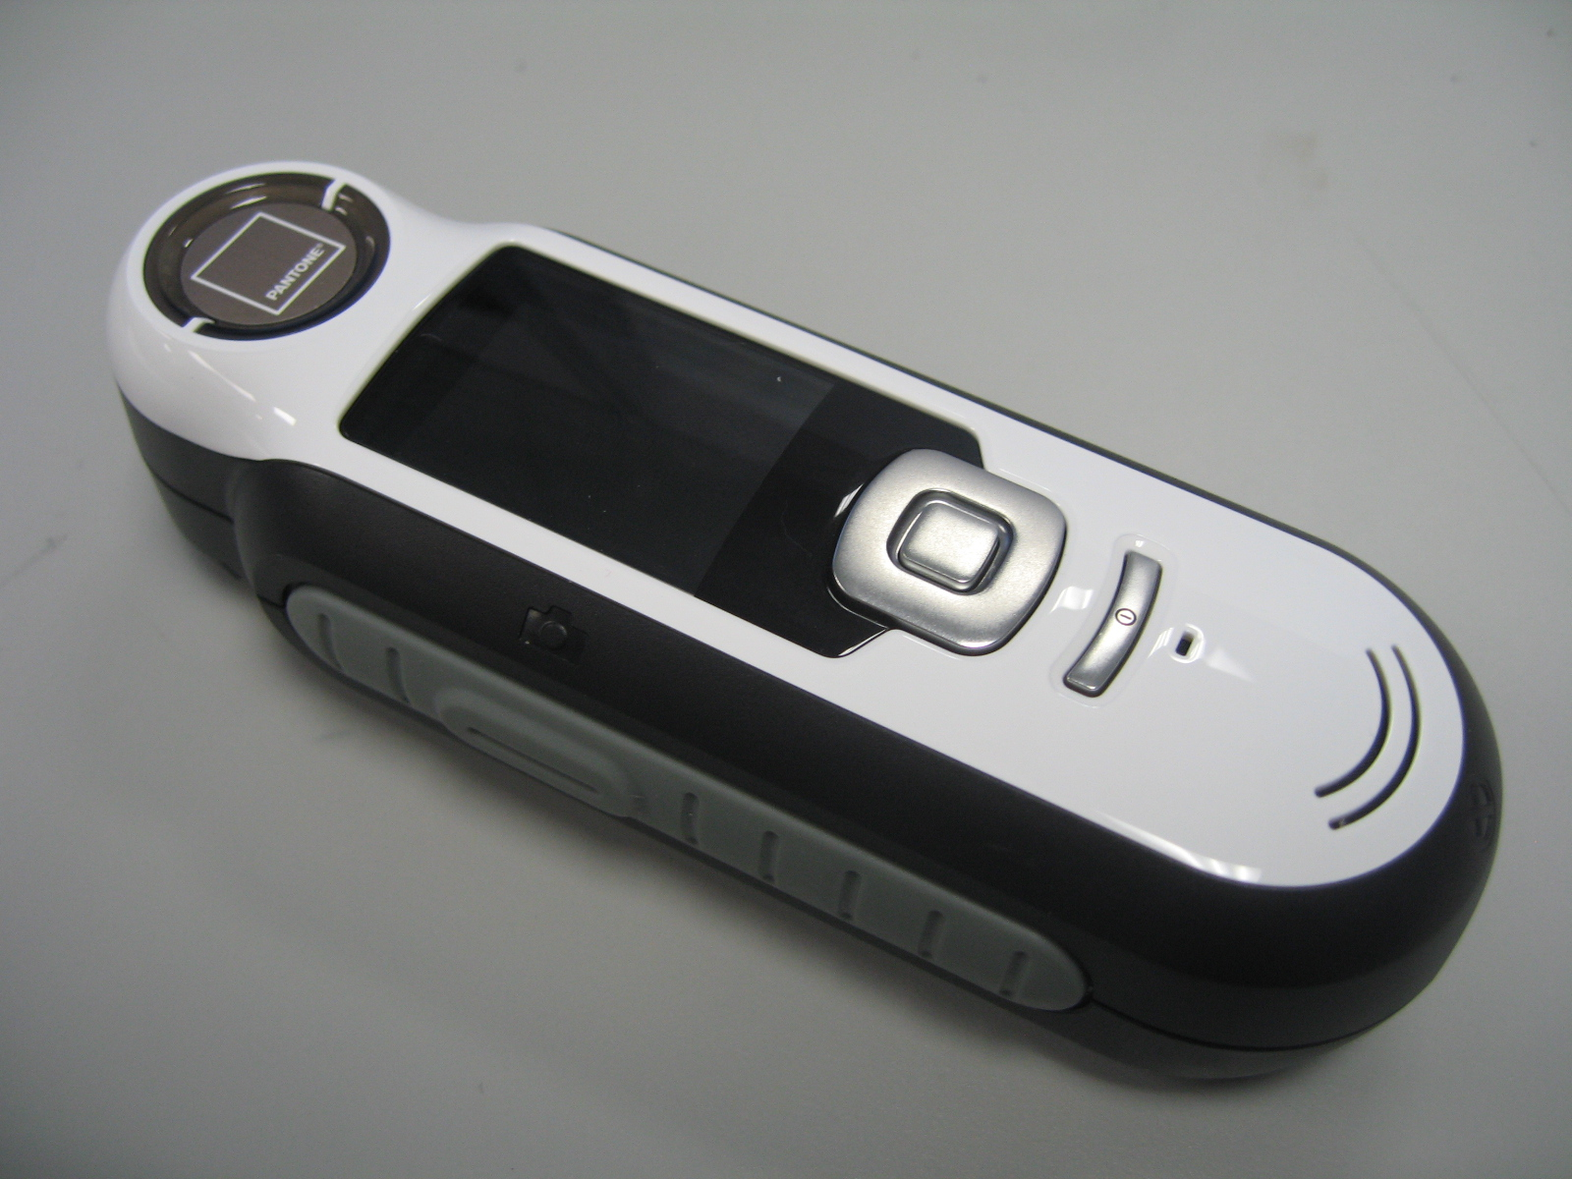

Figure 7 ; Indicateur de couleur

Figure 6 : Evolution de la couleur de l’échantillon témoin lors d’un test au liquide

Pour mesurer l’évolution de la couleur des matériaux, j’ai également disposé d’un « indicateur de couleur », un appareil permettant de donner la référence d’une couleur après en avoir pris une photo (figure 7).

Pour commencer à travailler sur ce projet, je l’ai découpé en différentes tâches principales et sous-tâches, puis je leur ai assigné des durées et dates de réalisation finales approximatives. En réalisant ainsi un emploi du temps (ANNEXE 5) j’ai pu gérer efficacement le projet.

J’ai tout d’abord suivi une série des tests que l’entreprise réalise actuellement sur les échantillons de matériaux, et j’en ai étudié leur protocole de réalisation (ANNEXE 6) afin de pouvoir mettre au point une première trame pour le futur protocole de test.

La préparation du projet a ensuite consisté à déterminer l’emplacement de travail de l’appareil à proximité d’une arrivée d’eau et d’électricité. La machine a tout d’abord été déplacée dans l’atelier afin d’être nettoyée puis repeinte pour étanchéifier le cadre métallique face à la rouille.

Une fois la machine remontée et installée à l’emplacement de travail choisi, j’ai enfin pu commencer à travailler concrètement dessus, en commençant par quelques ajouts puis des séries de tests.

Tout au long de mon stage, j’ai mis en place une réunion hebdomadaire le vendredi matin, afin de faire le point avec mon maitre de stage et les deux ingénieurs Recherche & Développement avec qui je travaillais : David SULLIVAN et Jonathan SOUDER.

Travail réalisé

2.1.3.1. Etude des actuels protocoles de test

J’ai tout d’abord étudié les tests réalisés actuellement par AQUA LUNG sur les tissus (néoprène, bande velcro, …) pour les équipements de plongée :

- Test au liquide chloré : dans une machine à laver le linge, le test consiste à faire subir aux échantillons un lavage à l’eau associé aux produits chimiques que l’on trouve dans une piscine, mais en quantité plus importante. Le lavage est réalisé huit heures par jour pendant cinq jours. Pour vérifier le bon fonctionnement des produits chimiques, un échantillon de référence, donc on connait la réaction à ces produits est toujours inclus dans le lot de tissus à tester.

- Test aux ultraviolets: dotée de deux rangées de quatre lampes ultraviolettes et d’une réserve d’eau, la machine permet de faire subir aux échantillons trente alternances de fort éclairage (pendant huit heures) puis de condensation d’eau (pendant quatre heures). Ce test s’étale ainsi sur une durée de 360 heures (soit trois semaines). Afin que l’éclairage soit le plus efficace et le plus constant, il est nécessaire de changer deux des huit ampoules toutes les 400h d’utilisation et de procéder à une rotation des trois autres ampoules de chaque côté.

- Test d’effort : selon l’utilisation du matériau, des tests d’effort en traction sont généralement réalisés sur les échantillons. On réalise rarement des tests en compression.

- Test d’abrasion : ce test n’est pas systématiquement réalisé. Il consiste à user le tissu par un système rotatif de roues circulant sur l’échantillon circulaire de tissu.

- Test de corrosion à l’eau salée: réalisé principalement sur les éléments métalliques de l’équipement de plongée, ce test soumet pendant six jours les éléments à une action de l’eau salée.

L’étude des protocoles de test au liquide chloré et aux ultraviolets m’a permis de mettre au point un premier protocole de test envisageable ainsi que sa feuille de résultats.

2.1.3.2. Mise en place de la machine

J’ai ensuite participé au démontage méthodique de l’appareil (en utilisant par exemple des étiquettes numérotées au niveau des câbles électriques), puis au nettoyage de la cuve et au remontage de la machine. Ceci m’a permis de mieux comprendre sa fabrication (figure 8).
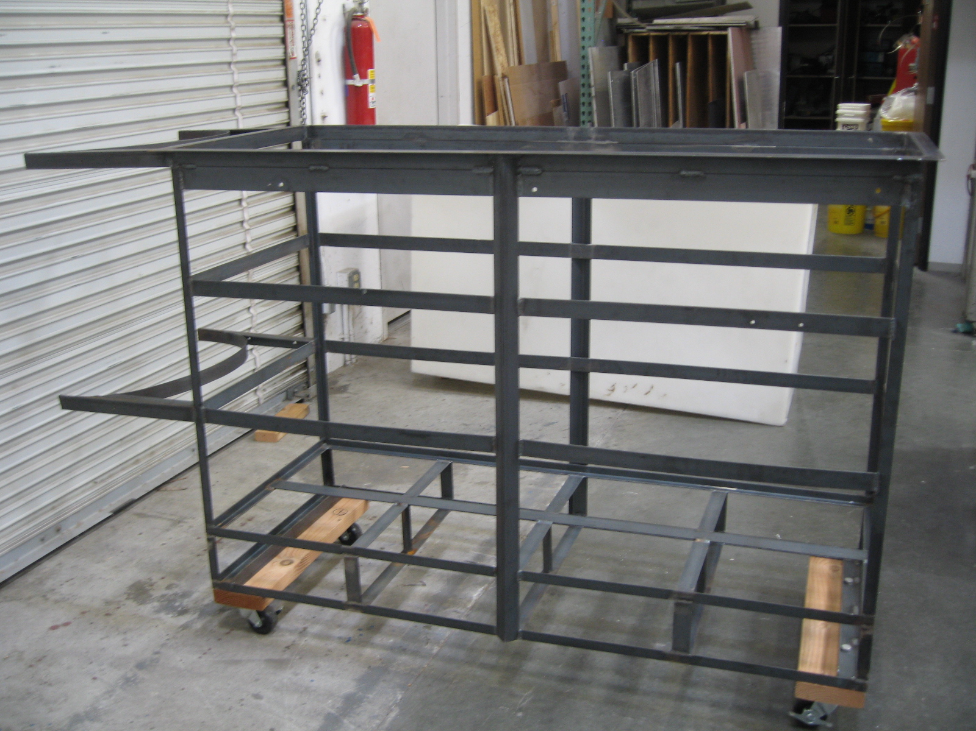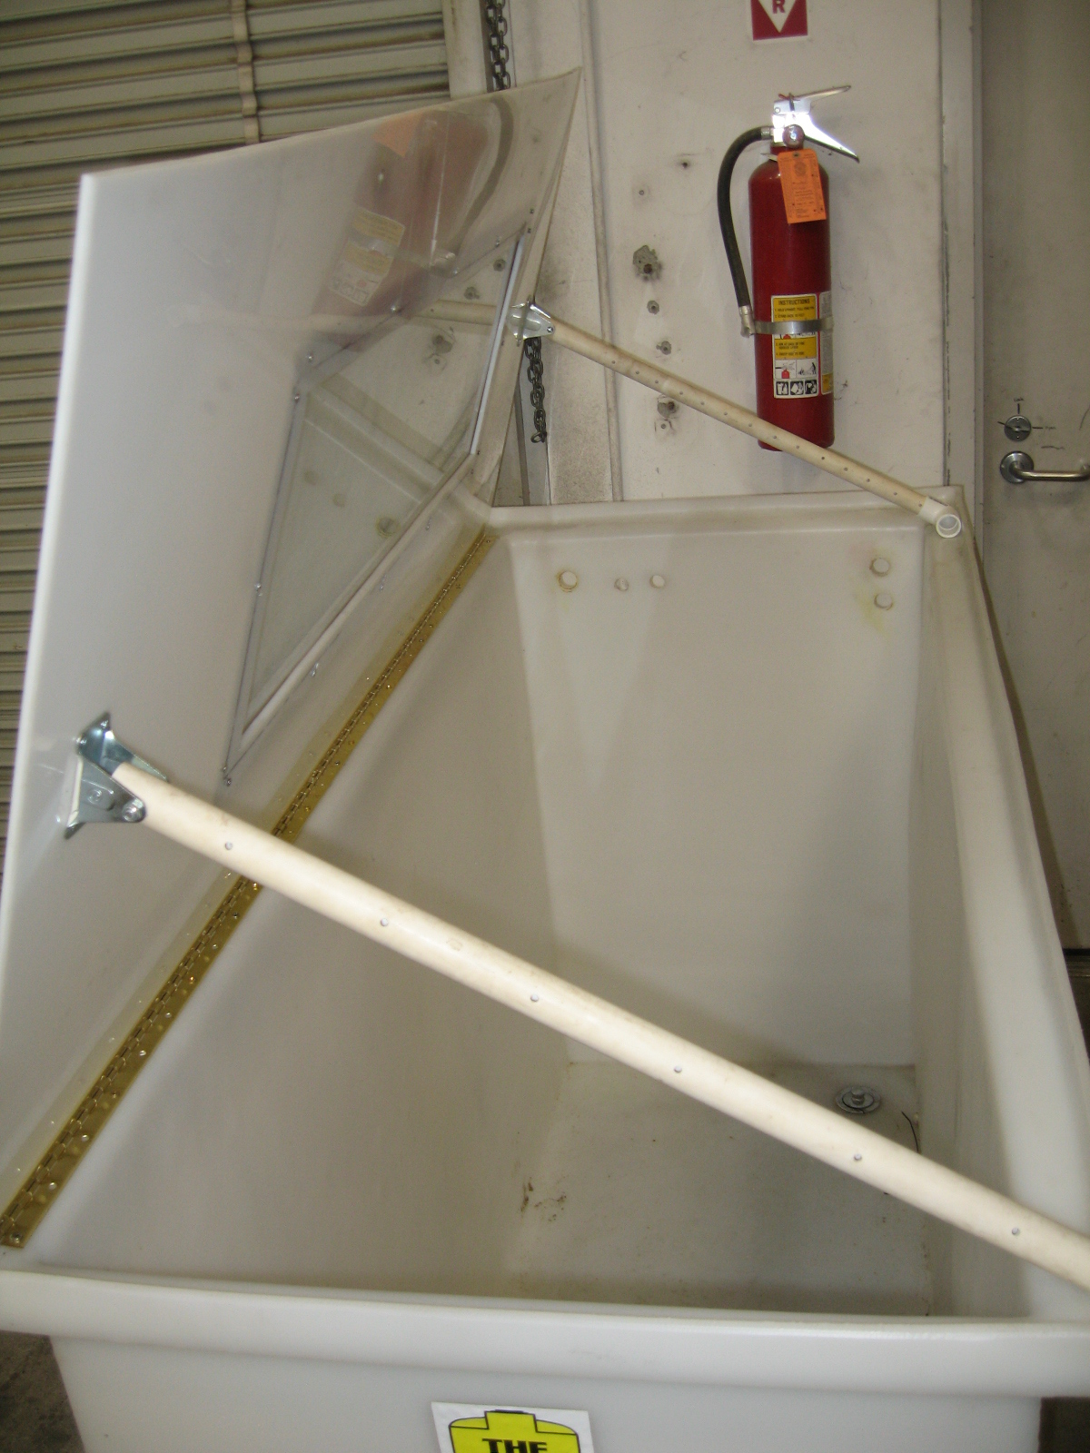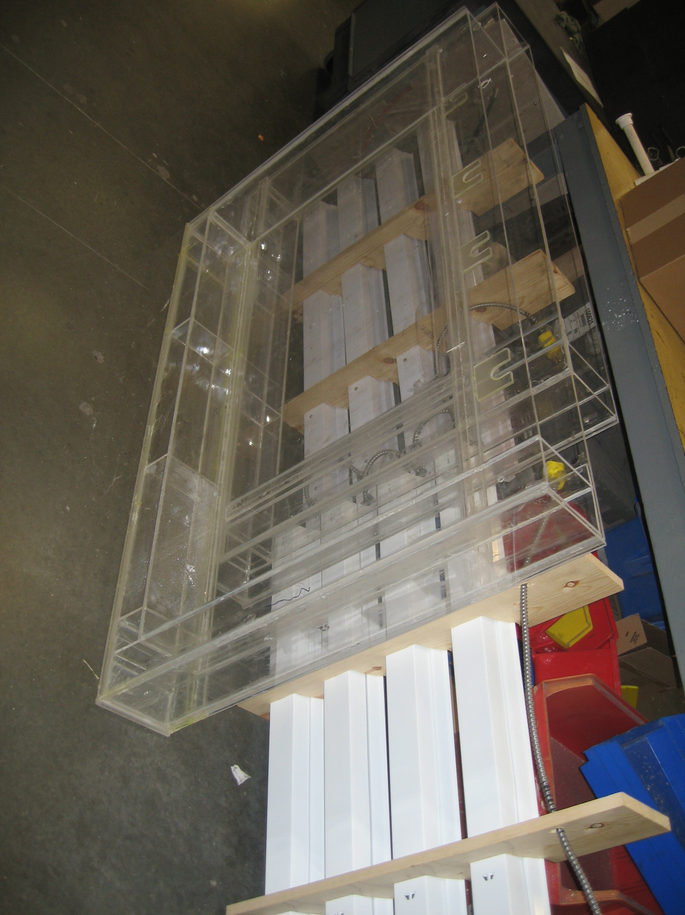
Figure 8 : Machine démontée

Une fois la machine remontée et installée à son emplacement de travail, la finalisation de l’installation a été un peu plus longue que prévue car le sol étant légèrement incliné ; il a fallu mettre à niveau la machine avec des cales. Puis nous avons dû terminer les derniers câblages électriques non réalisés par les étudiants ayant conçu la machine. Enfin, il a fallu finaliser la fixation des deux cuves (stockage et test) entre elles.
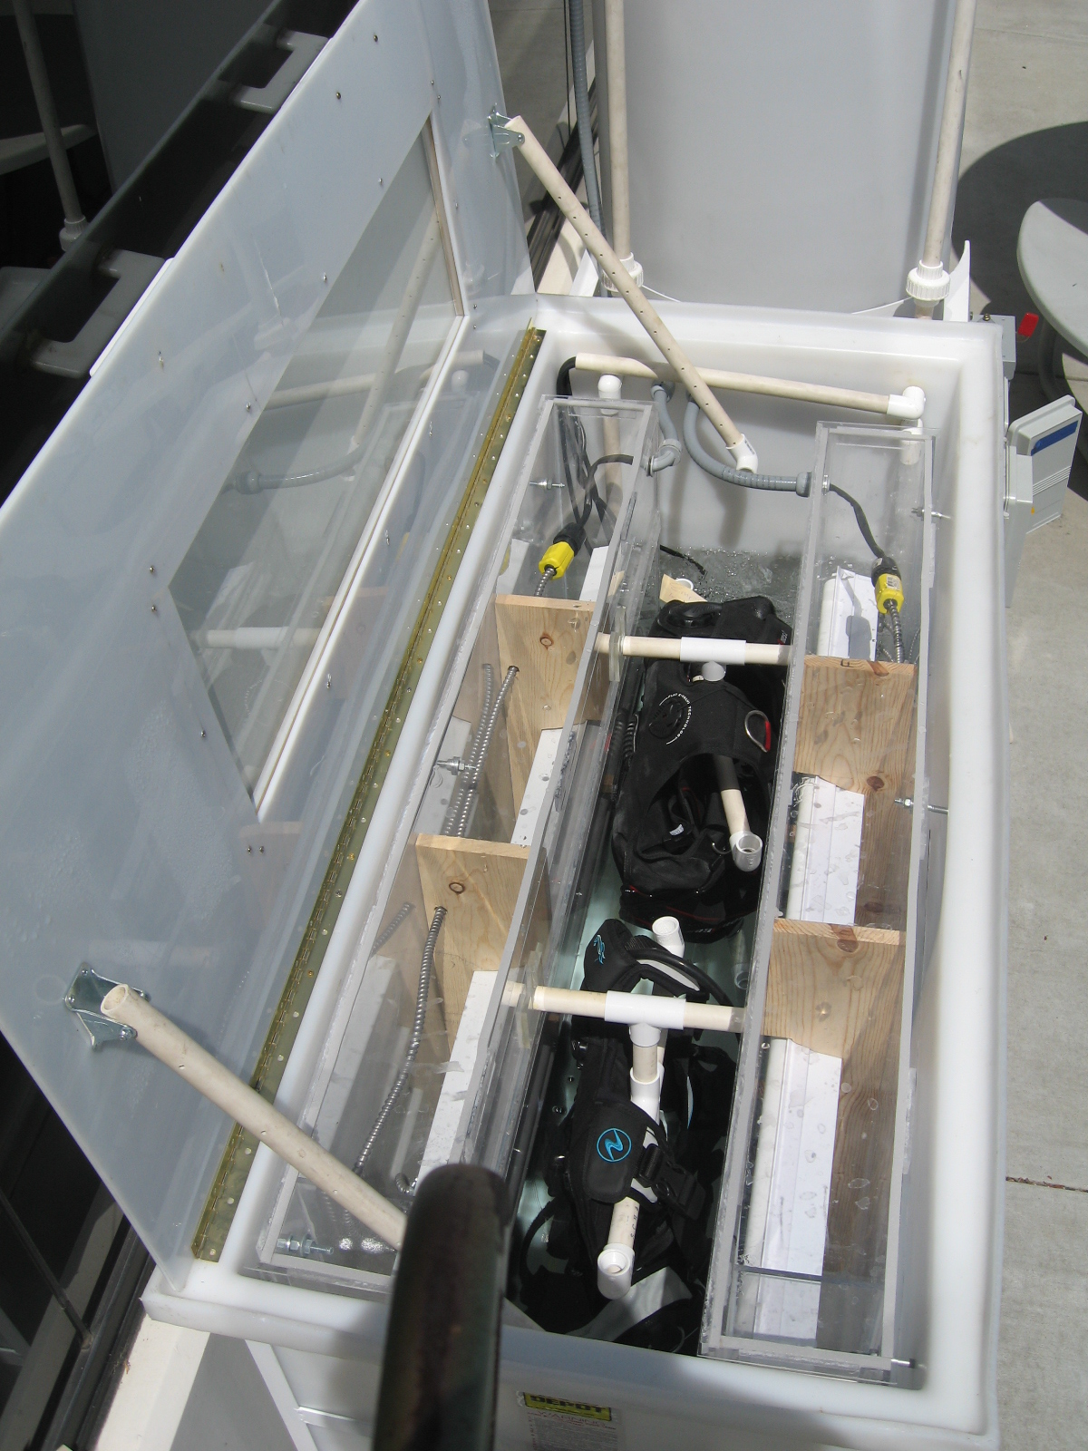
Il a ensuite été nécessaire de déterminer le volume de la cuve de test. Pour cela, nous l’avons remplie avec des bacs ayant une contenance de quatre gallons (soit 15 litres). Il s’est avéré que la cuve avec les deux gilets de stabilisation (figure 9) présentait alors un volume de 108 gallons (soit 408 litres). Le remplissage de la cuve a, de plus, permis de ne détecter aucune fuite !

Cependant, le volume d’eau dans la cuve ayant écarté les deux blocs contenant les lampes et permettant aussi de supporter les portants des gilets, nous avons dû trouver rapidement un système pour agrandir les tubes supportant les gilets. Ainsi nous avons ajouté à l’intérieur de ces tubes, de plus petits cylindres en aluminium afin d’agrandir le portant (figure 10).
Figure 9: Machine remplie d’eau avec les deux gilets
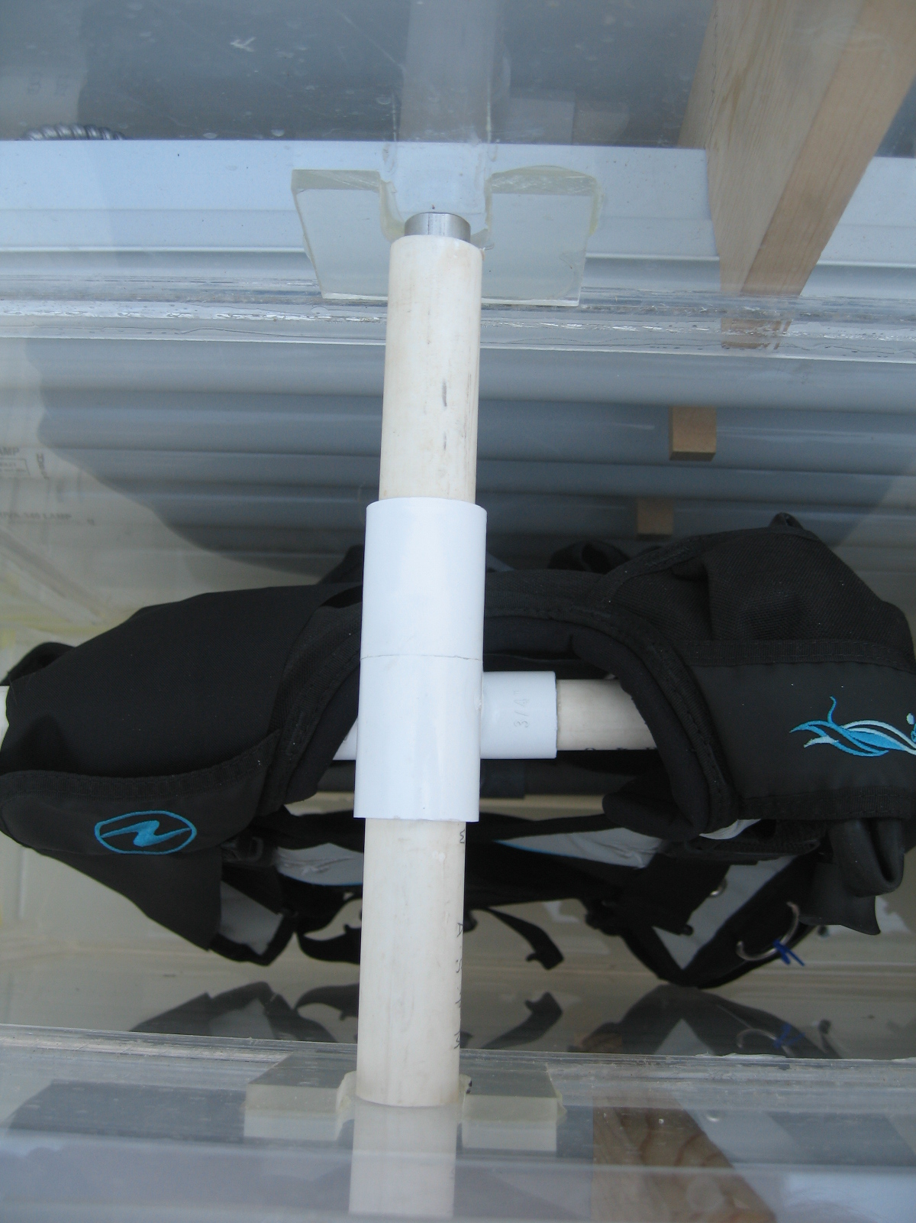

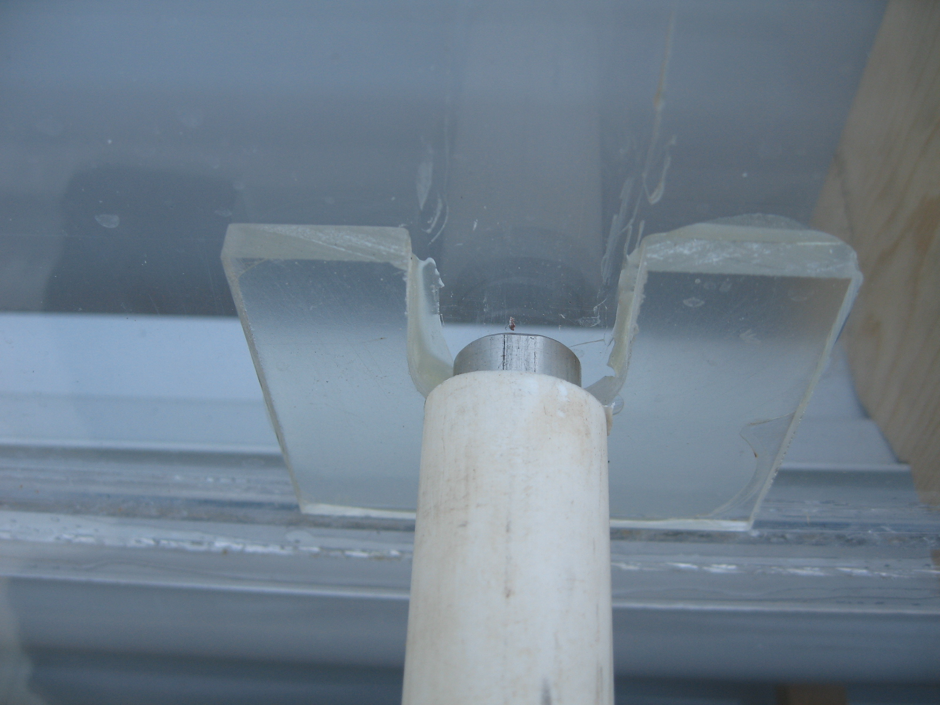

Figure 10 : Système d’agrandissement des portants

Il s’est également avéré nécessaire de lester les gilets pour que ceux-ci soient entièrement immergés dans l’eau. Pour cela, nous avons inséré des poids de 5 pounds (soit 2.3 Kg) dans les poches prévues à cet effet pour lester les plongeurs.

Enfin, lors de la vérification du bon fonctionnement des seize ampoules ultraviolettes, nous avons détecté cinq ampoules classiques et deux supports de lampe ne fonctionnant pas. De plus, nous avons noté que la manipulation des supports de lampe doit être faite sans à-coups sinon les ampoules se déconnectent du support de la lampe.

Il a aussi fallu définir un emplacement pour l’échantillon de référence à mettre lors de chaque test afin de s’assurer que les produits chimiques contenus dans le liquide ont bien réagi. Nous sommes convenus d’utiliser un échantillon d’une taille de 4 pouces sur 20 pouces, percé d’un coté d’un trou de diamètre 1.3 pouces pour être accroché sur un des deux portants au centre de la machine et de l’autre, un petit trou pour insérer un anneau métallique afin de lester le 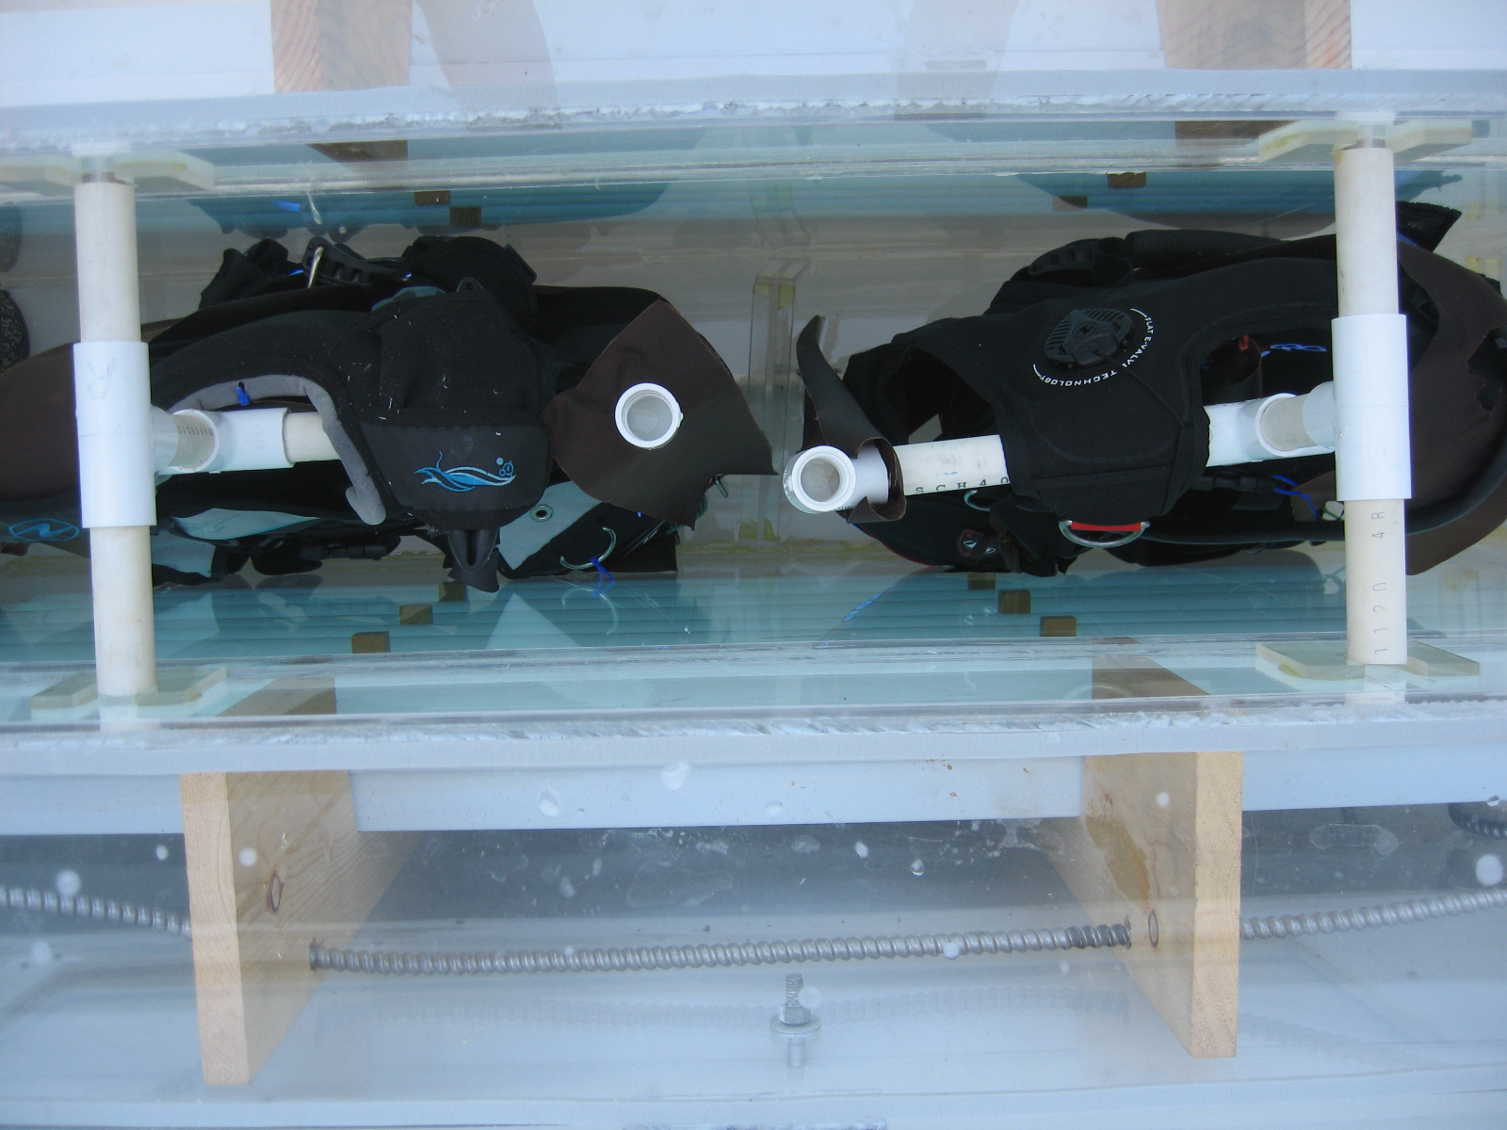morceau de tissu (figure 11 et 12).

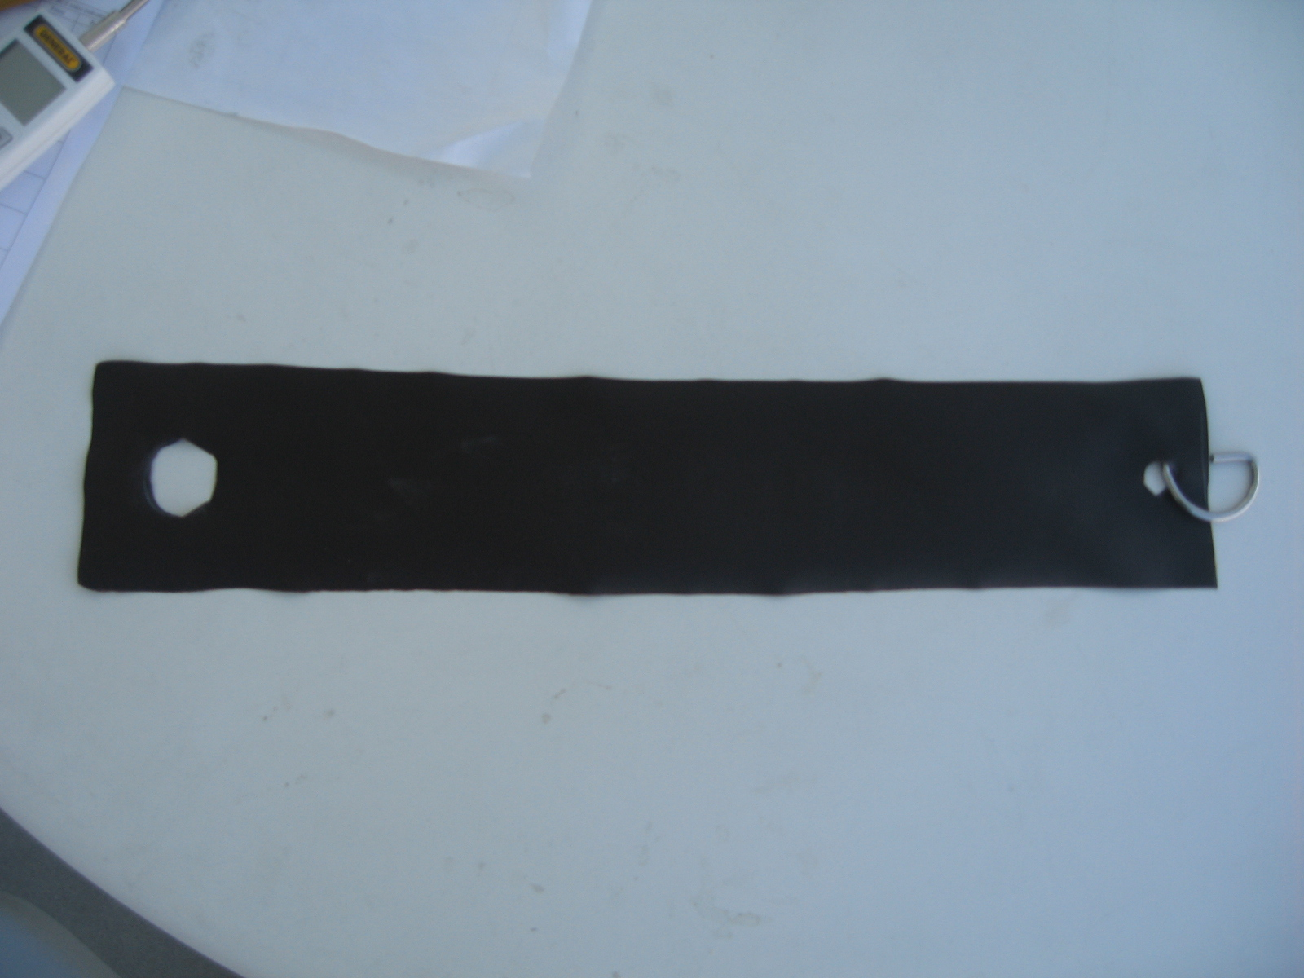

Figure 12 : Echantillon de référence installé entre les deux gilets dans la cuve
Figure 11 : Echantillon de référence

J’ai ensuite réalisé quelques ajouts sur la machine, dont la numérotation des deux portants des gilets afin d’éviter une confusion.

Enfin, il m’a été demandé de réaliser un schéma du câblage électrique de la machine afin d’assurer un travail en toute sécurité et de faciliter d’éventuelles réparations électriques (ANNEXE 7).

2.1.3.3. Mise en place de la campagne d’essais

Avant de commencer à réaliser une campagne d’essais afin de pouvoir valider, optimiser ou améliorer le protocole de test défini au préalable, il a tout d’abord fallu définir la composition chimique du liquide à utiliser.

Les précédents tests étant réalisés dans un volume d’eau de 20 gallons, j’en ai déduit les nouvelles quantités de produits chimiques à utiliser pour 108 gallons.

 | Pour 20 gallons | Pour 108 gallons
Hypochlorite de sodium (chlore) | 1.5 tablespoons  (22.2 mL) | 7.5 tablespoons  (111 mL)
Chlorure d’hydrogène (acide chlorhydrique ou muriatique) | 1.5 teaspoons  (7.4 mL) | 7.5 teaspoons  (37 mL)

Nous avons ensuite vérifié le bon fonctionnement des minuteurs en réalisant tout d’abord un cycle d’une heure de lavage puis cinq heures d’ultraviolets, puis un nouveau cycle de deux heures de lavage suivi de cinq heures d’ultraviolets. Le résultat a été très positif et a souligné la meilleure efficacité des lampes ultraviolettes par rapport à l’autre machine.

Puis, il a fallu déterminer la durée d’un cycle et son nombre de répétitions pour obtenir les mêmes résultats qu’avec les deux machines actuelles.

Précédemment, le test au liquide était réalisé sur une durée de 40h et le test aux UV pendant 240h. Ainsi, il est nécessaire de conserver au plus proche le ratio : 1h de lavage pour 6h d’UV. De plus, les minuteurs sont programmables sur une durée de 24h et il faut également prévoir un laps de temps pour préparer la machine et réaliser les mesures.

Etant donné la nécessité de vérifier le pH du liquide dans la cuve avant chaque cycle de lavage pour s’assurer de la bonne quantité de produits chimiques, il est plus simple de réaliser une seule phase de lavage dans le cycle suivie d’une seule phase d’ultraviolet.

Ainsi, nous avons mis en place un cycle de 21 heures composé de trois heures de lavage (de 10h à 13h), puis dix huit heures d’ultraviolets (de 13h à 7h) et laissant ainsi trois heures (entre 7h et 10h), pour pouvoir réaliser les relevés sur les gilets de stabilisation et préparer le cycle suivant.

Nous avons réalisé ce cycle huit fois entre le lundi 18 Juillet et le mercredi 27 Juillet, en suivant la base de protocole préalablement définie qui se divise en trois phases :

- une phase initiale à réaliser une seule fois, en début de test, qui consiste à :
- Préparer l’échantillon témoin
- Préparer les gilets de stabilisation et définir les zones du gilet dont l’évolution de la couleur doit être suivie
- Vérifier le niveau d’eau dans les cuves
- Mettre la machine en marche

- le cycle à réaliser 12 fois :
- Entre 7h et 10h :
- Sortir les gilets de stabilisation de la cuve de test s’ils sont à l’intérieur
- Activer le transvasement du liquide de la cuve de stockage vers celle de test
- Réaliser des mesures de couleur au niveau des emplacements déterminés
- Vérifier le pH et ajuster le bon dosage d’acide et de chlore dans le liquide
- Installer les gilets et l’échantillon témoin dans la cuve de test
- Régler les deux minuteurs et l’heure actuelle
- De 10h à 13h : phase autonome de lavage
- De 13h à 7h : phase autonome d’éclairage

- une phase à réaliser a la fin du test, qui consiste à éteindre la machine, éventuellement drainer le liquide et/ou changer deux ampoules ultraviolettes.

Pour la première campagne d’essais, nous avons utilisé des gilets de stabilisation destinés au rebut car présentant des défauts irréparables. Nous n’avons pas réalisé de mesures sur les deux gilets de stabilisation mais uniquement sur l’échantillon témoin afin de pouvoir comparer son évolution dans la machine avec celle lors des tests standards. La fiche de résultats de cette première série est détaillée en ANNEXE 8.

De plus, lors de la campagne de test, les gilets de stabilisation ont été soumis, non seulement à l’action du chlore et des ultraviolets mais aussi, à une humidité permanente. En effet, au milieu du test, les gilets ont volontairement été laissés douze jours dans la machine à l’arrêt afin d’évaluer la conservation de l’humidité dans l’enceinte.

Cette campagne d’essais a ainsi permis de déterminer les points du protocole à clarifier et sur lesquels il était important d’insister.

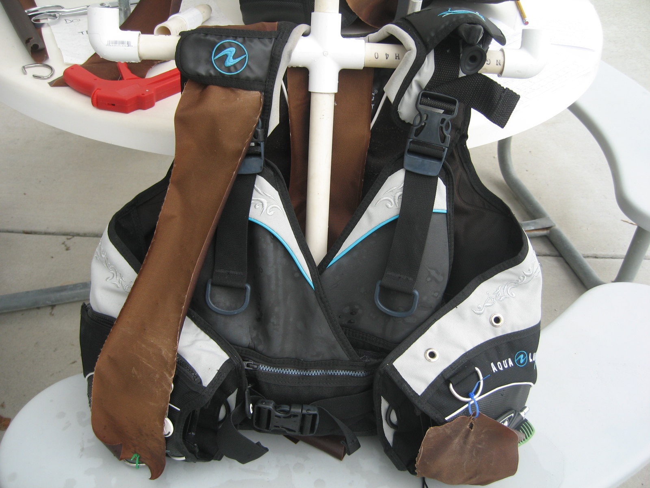Résultats obtenus

Cette première série de test a tout d’abord mis en avant une décoloration nettement plus rapide de l’échantillon de référence (figure 13). Au niveau de l’échantillon présent sur les gilets, nous avons également noté une variation de la décoloration selon l’exposition des zones des gilets (face, dos, épaules, dessous). Le test a également confirmé le bon choix des matériaux constituant les deux gilets de stabilisation dont la couleur est reste inchangé pour la plupart.
Figure 13 : Décoloration de l’échantillon test présent sur les gilets de stabilisation

Ainsi, nous avons alors pu ajuster la durée de chaque test et diminuer la durée totale du test à uniquement deux semaines (contre quatre initialement). Pour cela, j’ai défini un nouveau cycle en augmentant le nombre d’heures de lavage (réalisables uniquement en semaine) et en diminuant le nombre d’heures d’éclairage (réalisables de façon totalement autonome et donc également pendant le weekend). On a alors le cycle suivant :

- 4 heures de lavage, 5 jours par semaine, soit 40 heures en deux semaines,
- 17 heures d’éclairage, 7 jours par semaine, soit 238 heures en deux semaines.

Tout au long de mon travail sur ce projet, mes ajouts et modifications apportés régulièrement au protocole initial ont permis d’obtenir au final une procédure de test pour gilet de stabilisation très complète et détaillée (ANNEXE 9).

Ce protocole est également accompagné :
- de documents explicatifs pour faciliter la réalisation du test (ANNEXE 10),
- d’une frise chronologique résumant le protocole (ANNEXE 11) et qui rappelle les grandes phases du test et ses points importants,
- d’une fiche de résultats à compléter lors de chaque test (ANNEXE 12).

Analyse des résultats

2.1.5.1. Apports pour l’entreprise

L’entreprise possède donc maintenant un protocole permettant d’utiliser la machine en toute sécurité pour tester deux gilets de stabilisation.

Lors de la campagne de tests, les gilets laissés plusieurs jours dans la machine à l’arrêt sont restés très humide. Ainsi, cette machine recrée de façon plus réelle l’environnement dans lequel sont utilisés les gilets de stabilisation et l’entreprise va donc pouvoir améliorer son choix des matériaux.

Il a également été très intéressant de noter que certains matériaux des gilets de stabilisation, actuellement non testés au chlore et aux UV, ont été détériorés. En effet, le plastique noir constituant certaine des boucles et fermetures du gilet a subi un blanchissement notoire que l’entreprise ne supposait pas.

La première campagne d’essais réalisée avec rigueur sur la machine a permis de valider et améliorer la procédure générale de test définie au préalable.

Par la suite, il sera nécessaire de mettre en place une deuxième campagne d’essais, mais cette fois en réalisant réellement des mesures sur les gilets de stabilisation. Il pourrait également être intéressant de réaliser un suivi photos de l’évolution des deux gilets. Ainsi que de mettre en place à la fin du test une série de tests d’effort pour évaluer la solidité des matériaux.

2.1.5.2. Points à poursuivre

La machine permet de réaliser concrètement des tests sur des gilets de stabilisation. Cependant, elle possède quelques limites qui peuvent être améliorées.

En effet, lors de la phase de test au liquide, les gilets de stabilisation sont assez statiques alors que dans la réalité les gilets peuvent être soumis à de nombreux chocs et frottements lors de leur utilisation en plongée. Le mouvement de l’eau autour des gilets pourrait donc être amplifié d’avantage.

Pour réaliser le test aux ultraviolets, les étudiants avaient fait le choix d’utiliser deux rampes de huit lampes chacune. A l’usage, cela représente un investissement deux fois plus important que celui pour le test standard.

Concernant le changement des lampes, celui-ci est assez complexe et doit être réalisé avec beaucoup de précaution. Il pourrait éventuellement être intéressant de créer une ouverture sur une des parois latérales de l’appareil afin d’accéder plus rapidement aux lampes. De plus, la comptabilisation des heures d’utilisation des lampes reste assez approximative. L’ajout d’un compteur apporterait précision et facilité. Enfin, l’action des ultraviolets se fait principalement sur les faces latérales des gilets. Pour accentuer l’effet du soleil sur les épaules de celui-ci, il pourrait être intéressant d’ajouter un miroir sur la face interne du couvercle de la machine.

Contrairement aux tests standards réalisés à température constante, la machine ne possède pas de thermostat. Ainsi, il me parait important d’ajouter, tout d’abord, un (ou plusieurs) thermocouple(s) dans la cuve de test afin de pouvoir suivre l’évolution de la température. Selon son influence sur le test, il sera alors nécessaire ou non, d’ajouter un dispositif de contrôle de la température.

Finalement, cette machine pour tester les gilets de stabilisation pourrait éventuellement être adaptée pour tester d’autres éléments de l’équipement de plongée.

2.1.5.3. Apports personnels

D’un point de vue personnel, ce projet m’a permis de concrètement mettre en place et réaliser un protocole de test. J’en ai mesure la complexité et ai réalisé que cela demande beaucoup de temps et de rigueur. Il est, en effet, nécessaire de préparer le plus efficacement possible la campagne d’essais à réaliser afin d’éviter au maximum les inévitables imprévus.

J’ai réellement apprécié travailler sur ce projet très concret.

Projet de prise en mains du logiciel SolidWorks : Amélioration d’un plan de conception d’une pièce

Présentation de la problématique et situation dans le contexte de l’entreprise
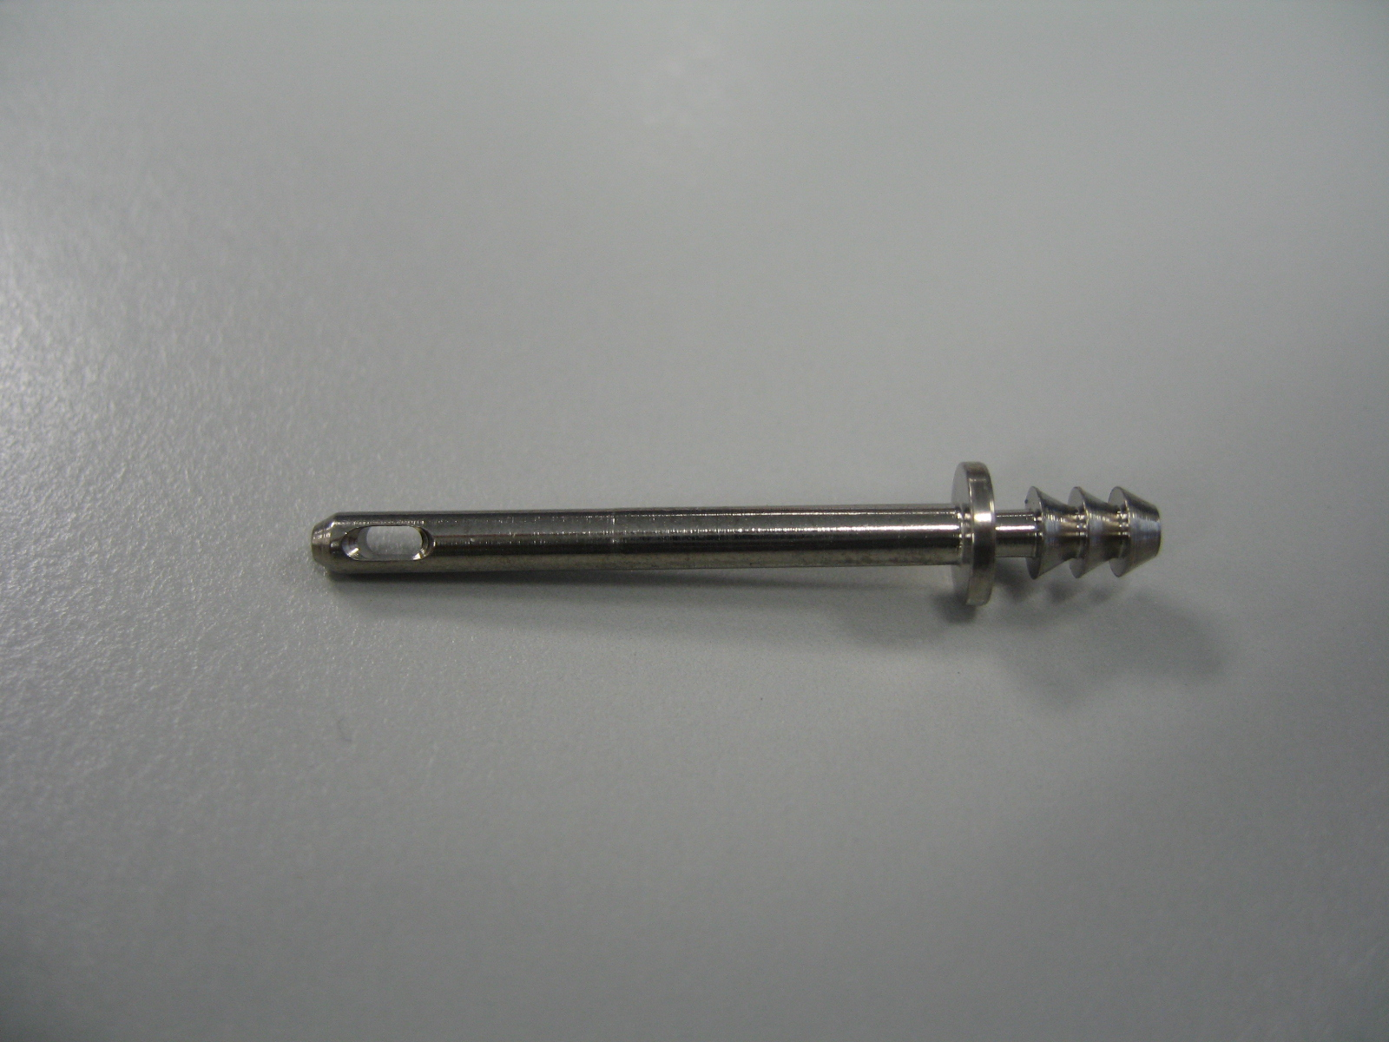
Afin de me refamiliariser avec le logiciel de conception 3D SolidWorks très utilisé dans l’entreprise, il m’a tout d’abord été confié un premier projet de réalisation d’une pièce (figure 14) en trois dimensions puis de son plan afin d'ajouter sur celui-ci des précisions pour améliorer d’une part, la fabrication et d’autre part, le suivi qualité de la pièce.
Figure 14 : La pièce « Stem poppet »

En effet, l’entreprise a dû faire face à beaucoup de retours de cette pièce cassée au niveau de la fente sur la tige, provenant de leurs clients du coté de l’équipement militaire. La brisure de la pièce, toujours située au niveau de la fente, a poussé l’entreprise à comparer la position de celle-ci sur un grand nombre d’exemplaires. Il s’est avéré que cette fente n’était pas toujours très bien centrée sur la tige de la pièce. Cette erreur, due au plan de fabrication de la pièce manquant de précision sur la place de la fente, a alors été responsable non seulement de la mauvaise fabrication mais aussi du mauvais contrôle qualité.

Ainsi, pour faire face à ce problème, il m’a été demandé de réaliser à nouveau le plan de la pièce en y ajoutant les informations nécessaires pour améliorer la conception et le suivi qualité de cet élément.

Démarches mises en place pour préparer le projet

À partir de l’ancien plan de fabrication de la pièce (ANNEXE 13) il m’a tout d’abord été nécessaire de modéliser à nouveau la pièce en trois dimensions sur SolidWorks, utilisant ainsi les fonctionnalités de bases du logiciel apprises à l’école. Puis j’ai pu en déduire le plan grâce à d’autres outils du logiciel que j’ai ainsi découvert.

Avec l’ingénieur pour qui j’ai réalisé ce projet, nous avons défini les informations nécessaires à ajouter sur le plan pour signaler au fabricant la position centrale que doit avoir la fente sur la tige et pour préciser les caractéristiques à vérifier au contrôle qualité.

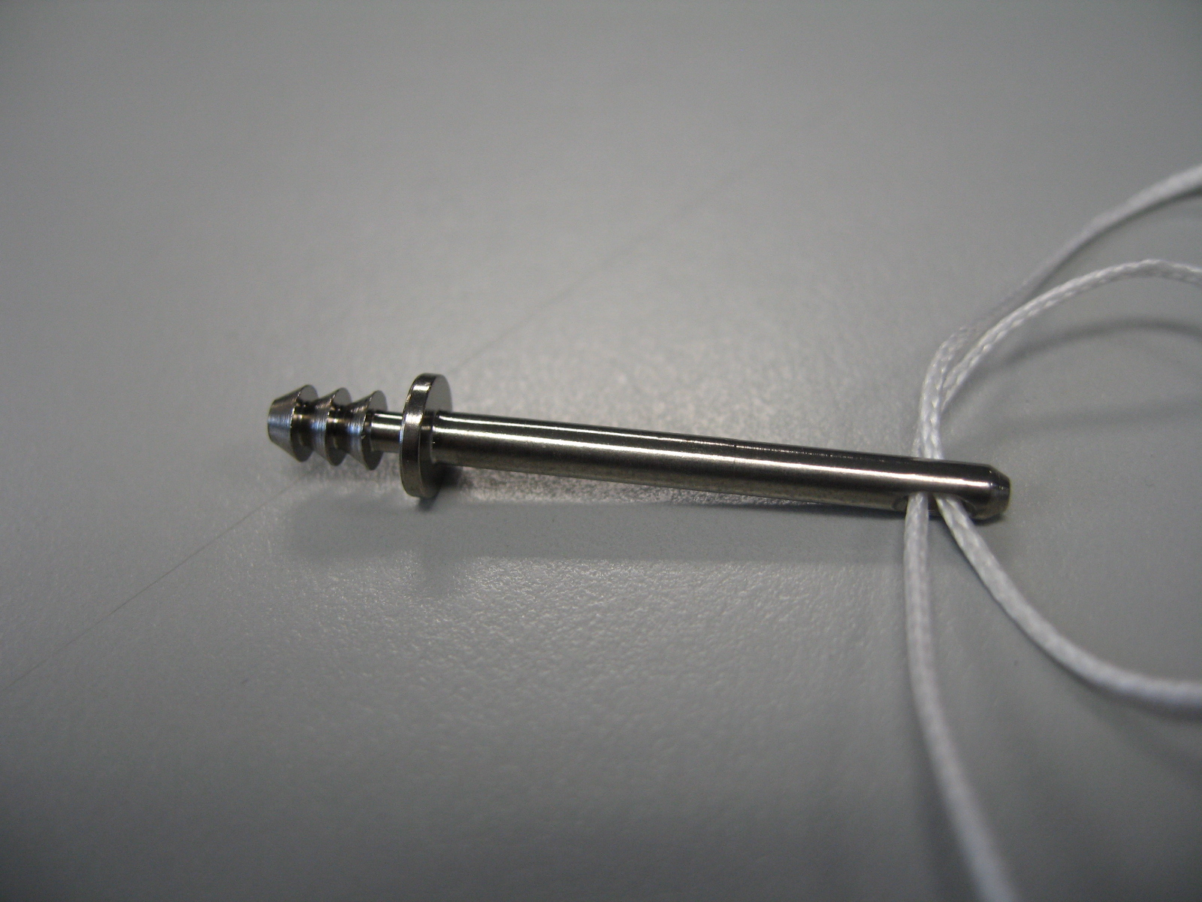Par la suite, afin de consolider la pièce, j’ai proposé de modifier la taille de la fente. En effet, réduire sa largeur permet de réduire la fragilité de la pièce. Cependant cela impliquerait un agrandissement de la longueur de la fente afin de toujours pouvoir y faire passer aisément deux fils (figure 15). Ceci n’affecte normalement pas sa solidité.
Figure 15 : Fente avec les deux fils

Travail réalisé

Apres avoir modélisé la pièce sur le logiciel, j’ai réalisé son plan en apportant les modifications suivantes :

- Actualisation de la partie « NOTES » et « REVISIONS »
- Ajout des repères :  au niveau des caractéristiques à inspecter : longueur, diamètre et symétrie
- Ajout des informations de dimension au niveau du zoom sur la coupe de la fente : section A-A (figure 16)
- Ajout d’une caractéristique de symétrie, pour définir l’axe de symétrie (figure 17) et déterminer l’élément symétrique (figure 18).

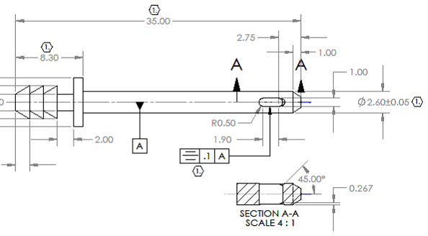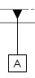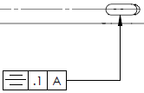
Figure 17 : Axe de symétrie

Figure 16 : Informations de dimension
Figure 18 : Elément de symétrie

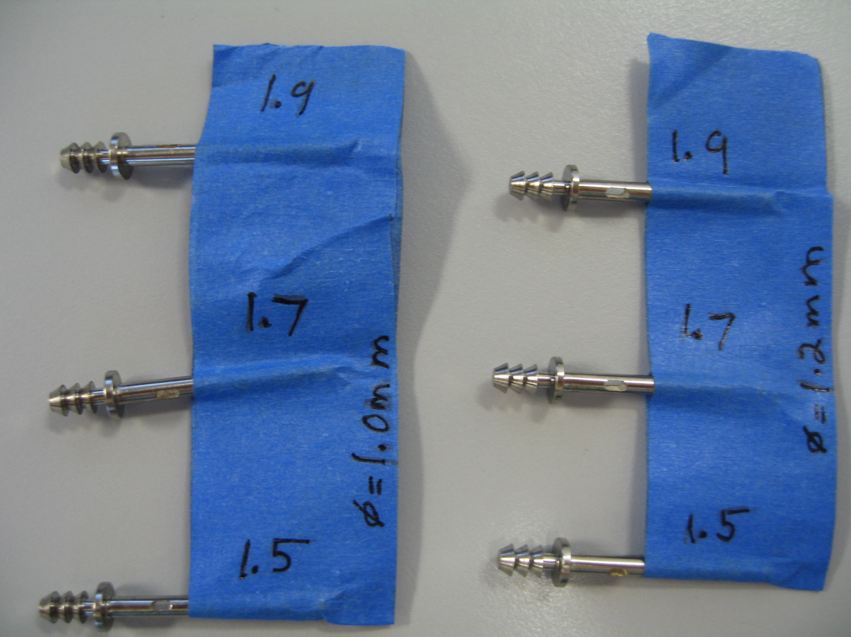Pour déterminer la nouvelle dimension de la fente, des échantillons ont été réalisé avec, tout d’abord, différentes largeurs (figure 19) afin de pouvoir déterminer la largeur critique. Des tests ont ensuite été effectués par les opérateurs responsables de cette opération. Puis une augmentation de la longueur de la fente a été opérée sur les différentes largeurs envisageables (figure 20) et testée de la même façon, afin de définir la taille minimale acceptable pour les ouvriers. Enfin des tests de traction ont permis de valider la solidité de la pièce.

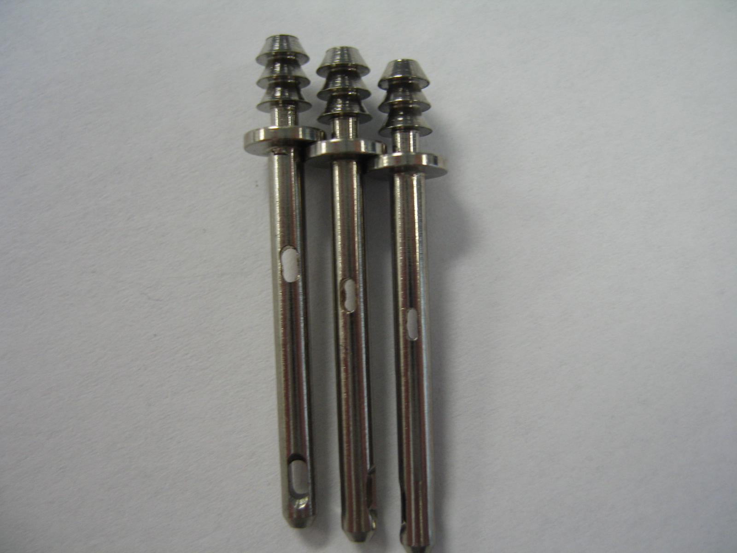

Figure 19 : Différentes largeurs de fentes

Figure 20 : Différentes longueurs de fentes

Résultats obtenus

Tout d’abord, les tests réalisés avec les ouvriers sur différentes largeurs et longueurs de fentes, ont permis de déterminer de nouvelles dimensions pour la fente de la pièce, passant de 1.35 x 2.70 millimètres (largeur x longueurs) à 1.00 x 2.90 millimètres. La largeur de la fente a ainsi été réduite afin de solidifier la pièce et sa longueur augmentée afin de faciliter le passage des deux fils.

Ainsi, nous avons mis en place un nouveau plan pour la pièce (ANNEXE 14) et qui possède plus de précisions que l’ancien plan. Il sera donc plus efficace autant pour la phase de fabrication que pour celle de vérification de la qualité.

Analyse des résultats

Ce premier projet m’a tout d’abord permis de me familiariser avec le logiciel de conception trois dimensions SolidWorks, tout en incluant une première situation de mise en place d’un protocole expérimental permettant de redéfinir les dimensions d’un élément.

Mon travail a aussi permis à l’entreprise d’obtenir un nouveau plan plus précis de la pièce et donc de réduire le rebut de cet élément.

L’utilité des modifications que j’ai apportées sur la pièce et son plan ne pourront être validées qu’après une assez longue durée d’utilisation de ces nouveaux éléments. Ce projet est donc à suivre. Il pourrait notamment être intéressant de réaliser des statistiques sur la quantité de rebut après examen de la qualité et la quantité de retours clients.

Projet secondaire 1 : Amélioration d’un appareil de test de souplesse des sangles

Présentation de la problématique et situation dans le contexte de l’entreprise
Afin de découvrir les différentes possibilités du logiciel de conception en trois dimensions, SolidWorks, et de développer mon esprit inventif, j’ai travaillé sur une machine destinée à tester la souplesse des sangles utilisées dans les équipements de plongée et principalement sur les gilets de stabilisation.

Actuellement AQUA LUNG ne dispose pas de moyen concret pour tester et comparer la souplesse des sangles. L’investissement dans une telle machine étant très cher, l’entreprise a fait appel à ses ingénieurs pour en concevoir une équivalente.

En effet, le principe du test est de mesurer la force nécessaire pour plier le tissu. L’entreprise possédant déjà un tel appareil de mesure de force, deux ingénieurs ont commencé à concevoir la machine sur le logiciel SolidWorks (figure 21). Une partie a également déjà été fabriquée (figure 22).
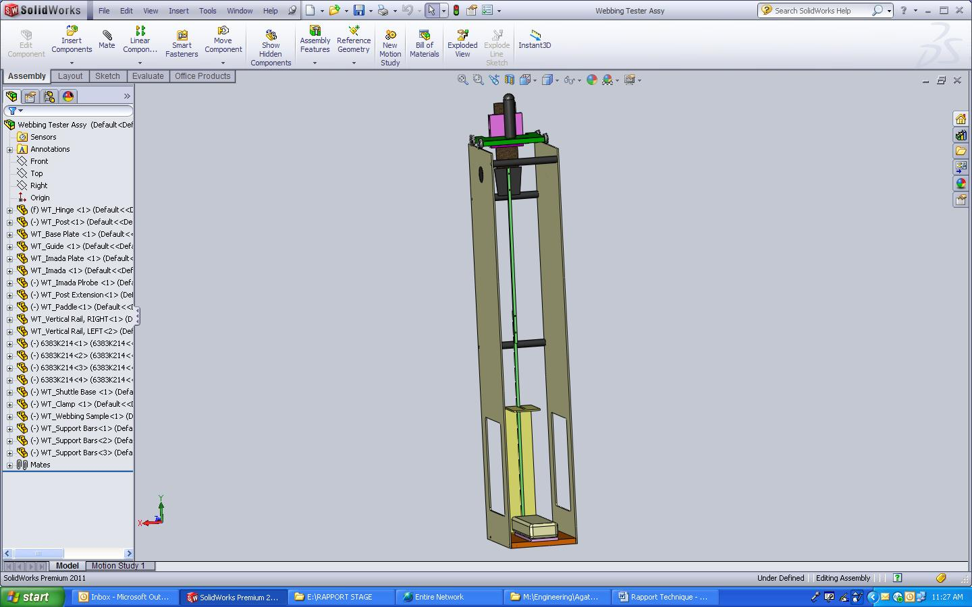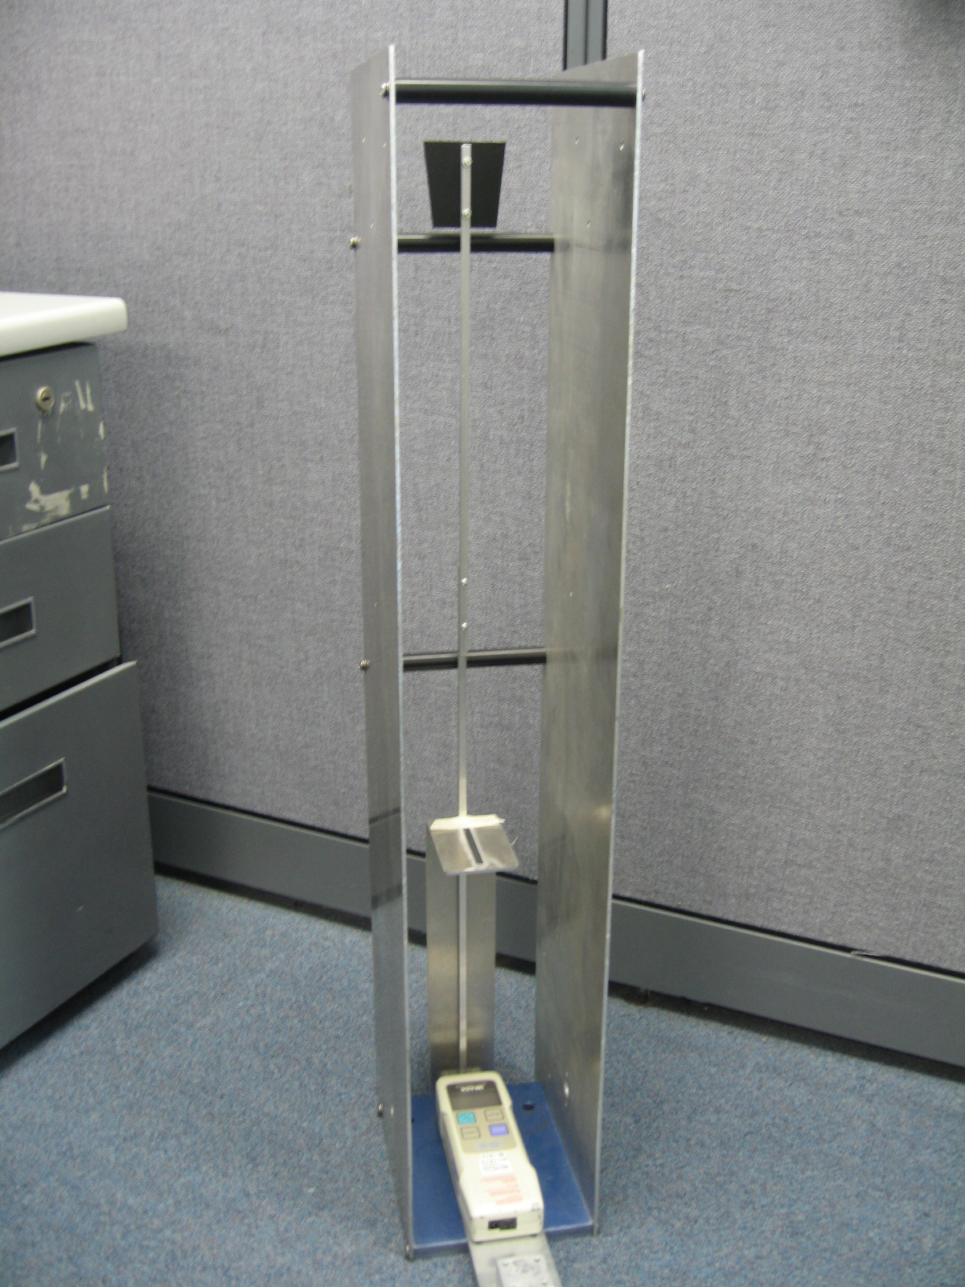
Figure 21 : Machine modélisée sur SolidWorks
Figure 22 : Machine actuelle construite

Ainsi, il m’a été demandé de modifier l’actuelle machine en la complétant et en l’améliorant via le logiciel, afin d’obtenir un appareil qui fonctionne et qui puisse enfin permettre de comparer efficacement et surtout objectivement la souplesse de différentes sangles.

Démarches mises en place pour préparer le projet

Avant de commencer à modifier l’appareil de test, j’ai débuté avec les deux ingénieurs qui m’encadraient sur ce projet par une étude de l’appareil actuel fabriqué, afin d’en comprendre son fonctionnement. Nous avons ensuite défini ensemble les points à approfondir et qui correspondaient à leurs attentes, en termes de fonctions techniques.

Par la suite, j’ai principalement travaillé sur le fichier SolidWorks de l’appareil en lui apportant des modifications, sur des éléments actuels et d’autres, sur des nouvelles pièces ajoutées. L’ajout de ces nouveaux éléments a impliqué la création d’un plan de celles-ci afin de pouvoir les faire fabriquer puis tester.

Mon travail a été suivi par les deux ingénieurs au cours de rendez-vous réguliers tout au long de l’avancement du projet. Cela nous a ainsi permis de valider les modifications apportées et de redéfinir les directions à suivre pour poursuivre ou améliorer ce qui a été fait.

Enfin, j’ai réalisé une campagne de test sur différents types de sangles afin de déterminer la taille idéale de sangles à utiliser.

Travail réalisé

Apres une première approche de l’appareil, il s’est avéré indispensable d’ajouter les éléments suivant :

- un système d’arrêt de fin course du train
- un système de maintien de la tige en position verticale juste avant la mise en mouvement du train.
- un système de mise en mouvement du train, identique pour tous les essais.
- un système de maintien sur le train de la sangle, rapide à modifier et réglable en hauteur,
- un système d’arrêt de la tige du testeur, en fin de test, pour éviter les oscillations lors du retour brutal de la tige en position initiale

Pour répondre à ces cinq attentes, j’ai modélisé sur SolidWorks les solutions techniques suivantes :

- une simple butée correspondant à un petit prolongement des parois latérales (ANNEXE 15)
- un loquet au niveau de la tige (ANNEXE 15)
- un ressort, ainsi qu’une poulie et sa barre de support (ANNEXE 15)
- une pince réglable (ANNEXE 16)
- un support pour une bande velcro situé entre les deux parois et sur la tige du testeur (ANNEXE 17)

Les deux derniers éléments étant relativement importants dans le fonctionnement de la machine, j’en ai réalisé leur plan afin de pouvoir les faire fabriquer. J’ai également réalisé le plan du train (ANNEXE 18) qui n’était pas encore fabriqué et indispensables pour utiliser l’appareil.

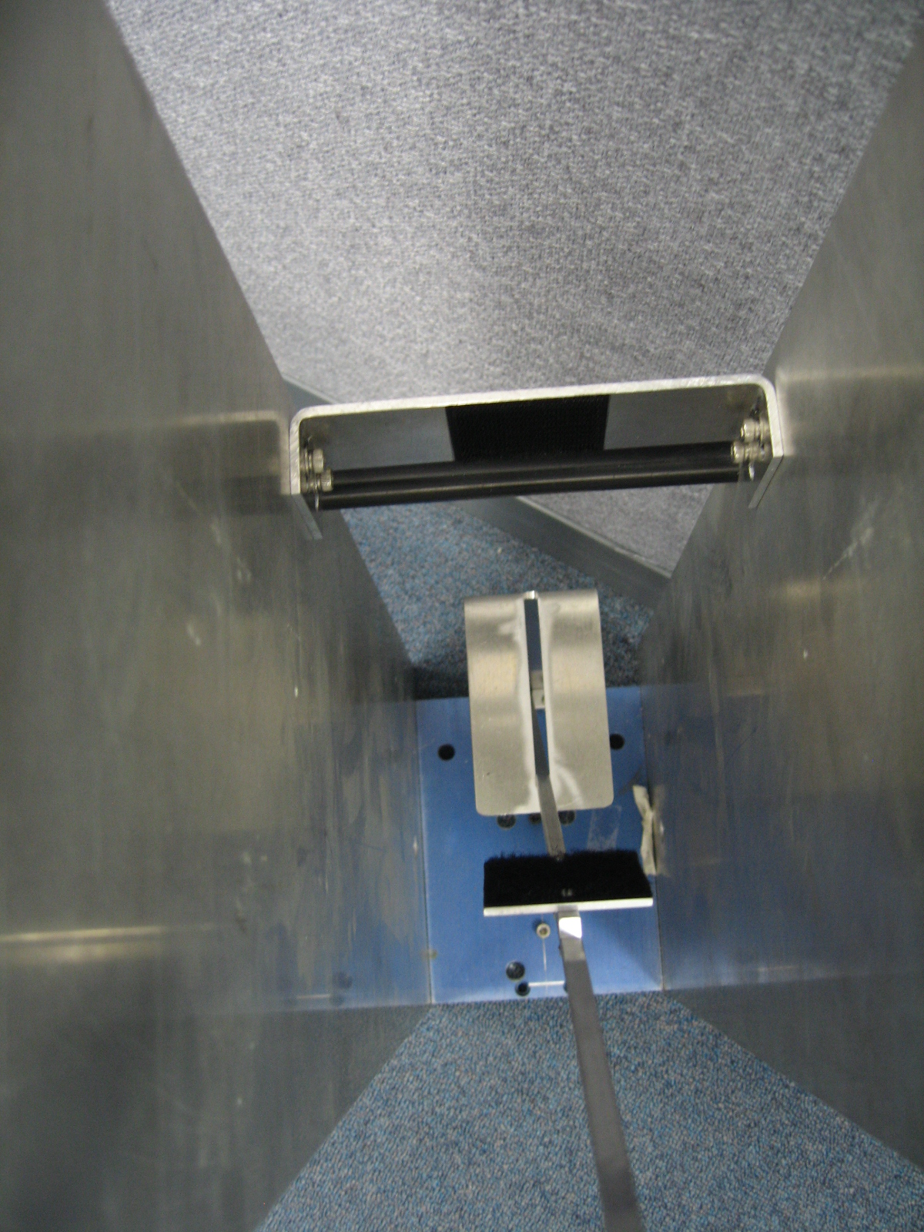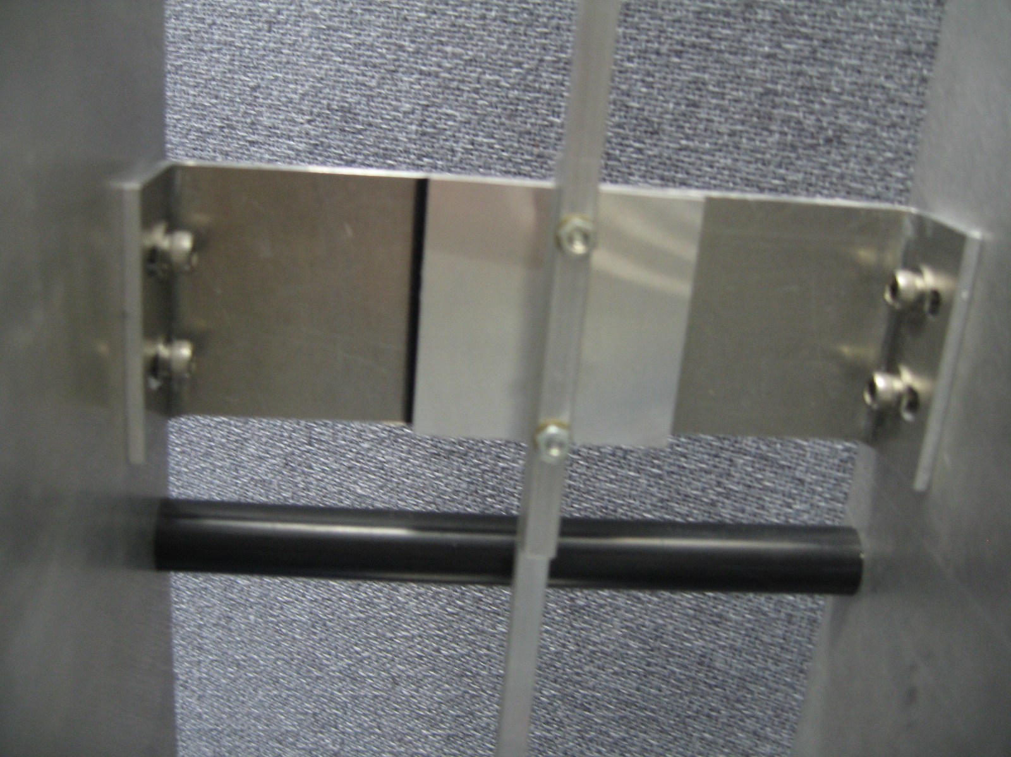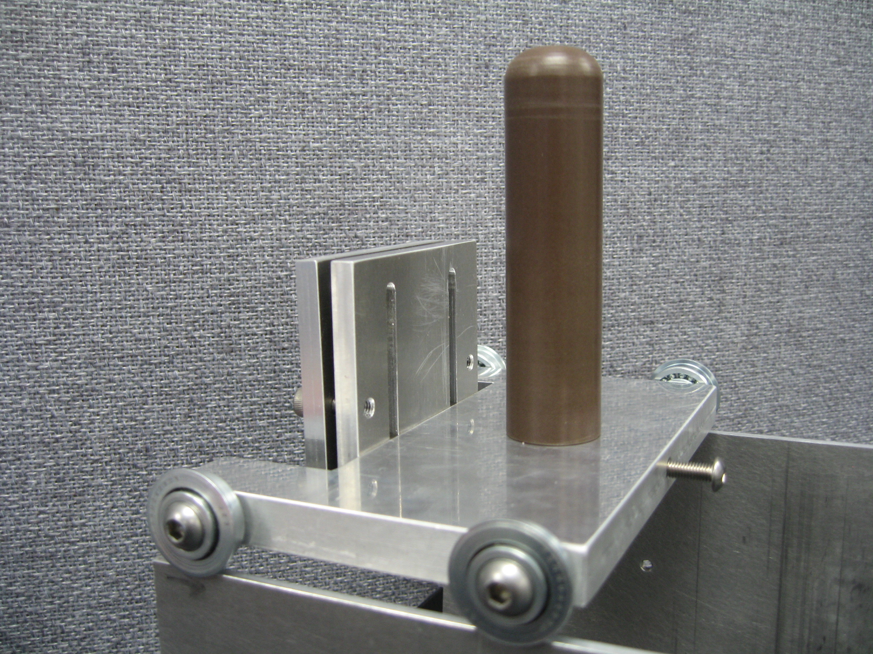
Figure 23 : Eléments ajoutée, support Velcro et Train avec la pince de serrage

Une fois ces éléments réalisés (Figure 23), j’ai pu mettre au point une série de tests avec différents échantillons de sangles afin de déterminer la position idéale de la pince de serrage et la taille de l’échantillon à tester.

Disposant d’une gamme de six sangles s’étalant de la souplesse maximale à la minimale utilisée dans les gilets de stabilisation, j’ai tout d’abord travaillé avec la plus souple et la moins souple afin de déterminer la position de la pince permettant à l’appareil de mesure de force de détecter les souplesses maximales et minimales. Puis j’ai testé différentes longueurs d’échantillon afin de déterminer la plus représentative.

Un tableau, en ANNEXE 19, regroupe les différentes mesures.

Résultats obtenus

La position centrale de la pince permet de satisfaire à toutes les souplesses de sangles. Concernant la longueur de la zone testée, la série de tests a permis de définir une taille idéale de 1.5 inches (soit 3.8 cm). En effet, pour une taille plus grande, les mesures avec la sangles la plus rigide deviennent trop difficile.

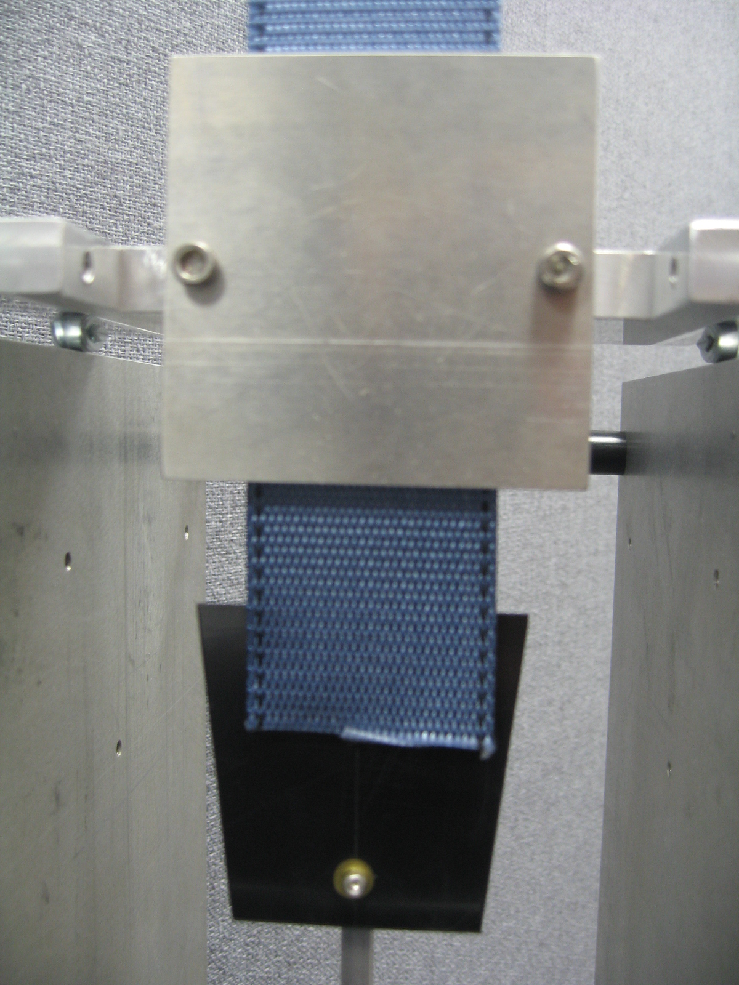
Pince en
position centrale
Longueur de la zone testée
Figure 24 : Longueur de l’échantillon

Au final, la machine reste sous forme de prototype. Cependant, on peut déjà réaliser concrètement des tests et mesures sur différentes sangles et ainsi comparer objectivement leur souplesse.

Analyse des résultats

Le travail n’a pas toujours été facile. En effet, après avoir défini le fonctionnement que devrait avoir la machine, certains ajouts d’éléments ont été assez intuitifs mais d’autres beaucoup moins et il est donc nécessaire de faire preuve d’imagination.

Les tests réalisés restent assez approximatives et il aurait éventuellement fallut réaliser encore plus de mesures.

La machine conçue initialement pour tester la souplesse des sangles pourrait également être utilisée pour tester la souplesse de tous les tissus et néoprènes qui interviennent dans l’équipement de plongée.

Projet secondaire 2 : Modification de la forme d’une pièce

Présentation de la problématique et situation dans le contexte de l’entreprise
En renouvelant sa gamme de produits, AQUA LUNG a apportée des modifications à la pièce dorsale d’un gilet de stabilisation. En effet, pour améliorer le port de la bouteille par le bas du dos du plongeur, la pièce de maintien et de fixation de la bouteille a été réduite de moitié sur sa hauteur (Figure 25).

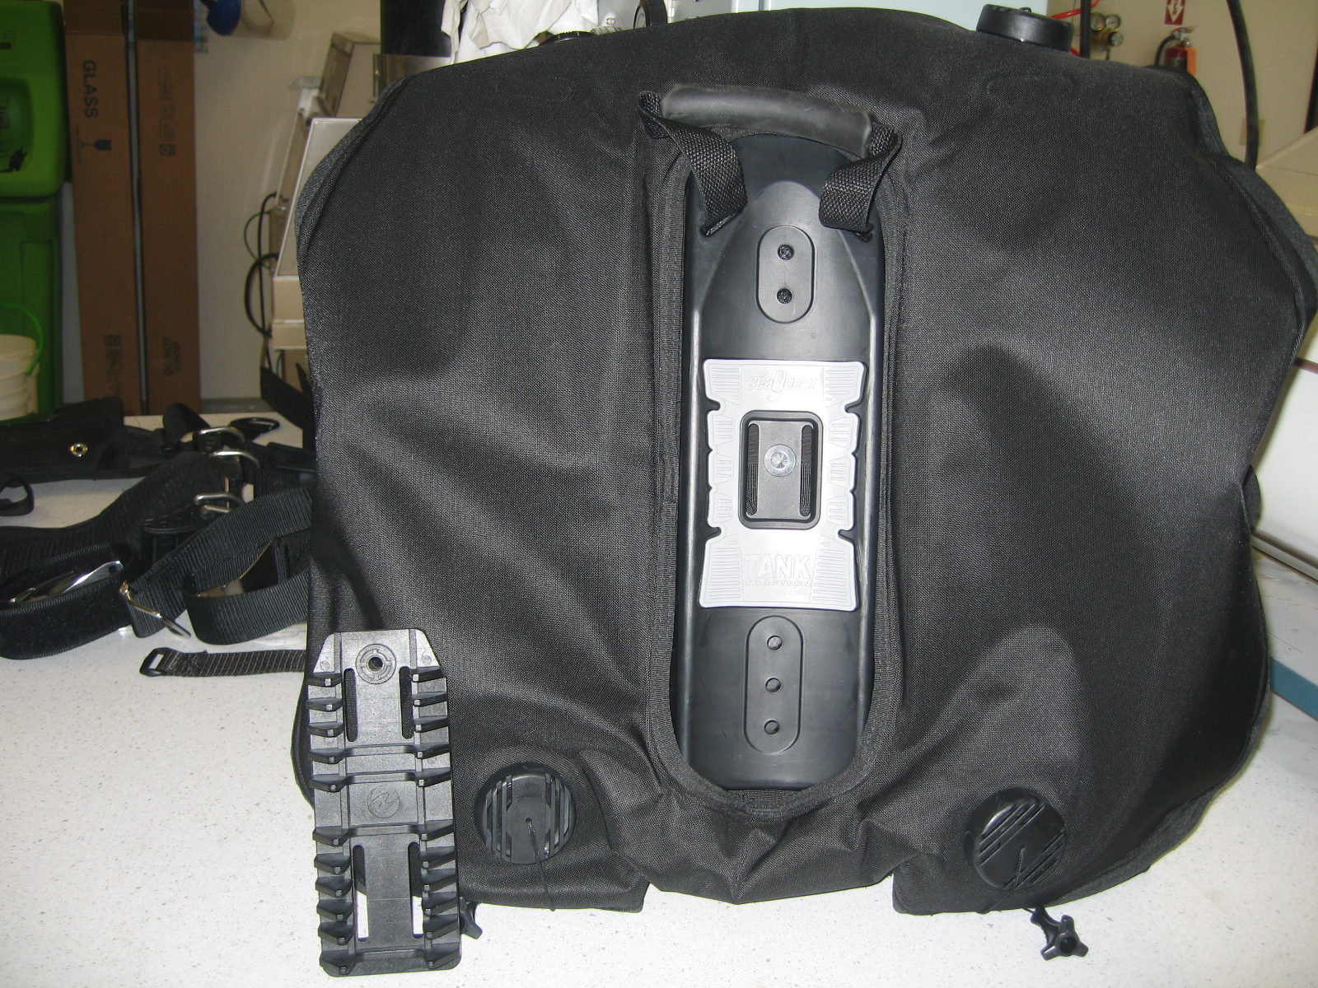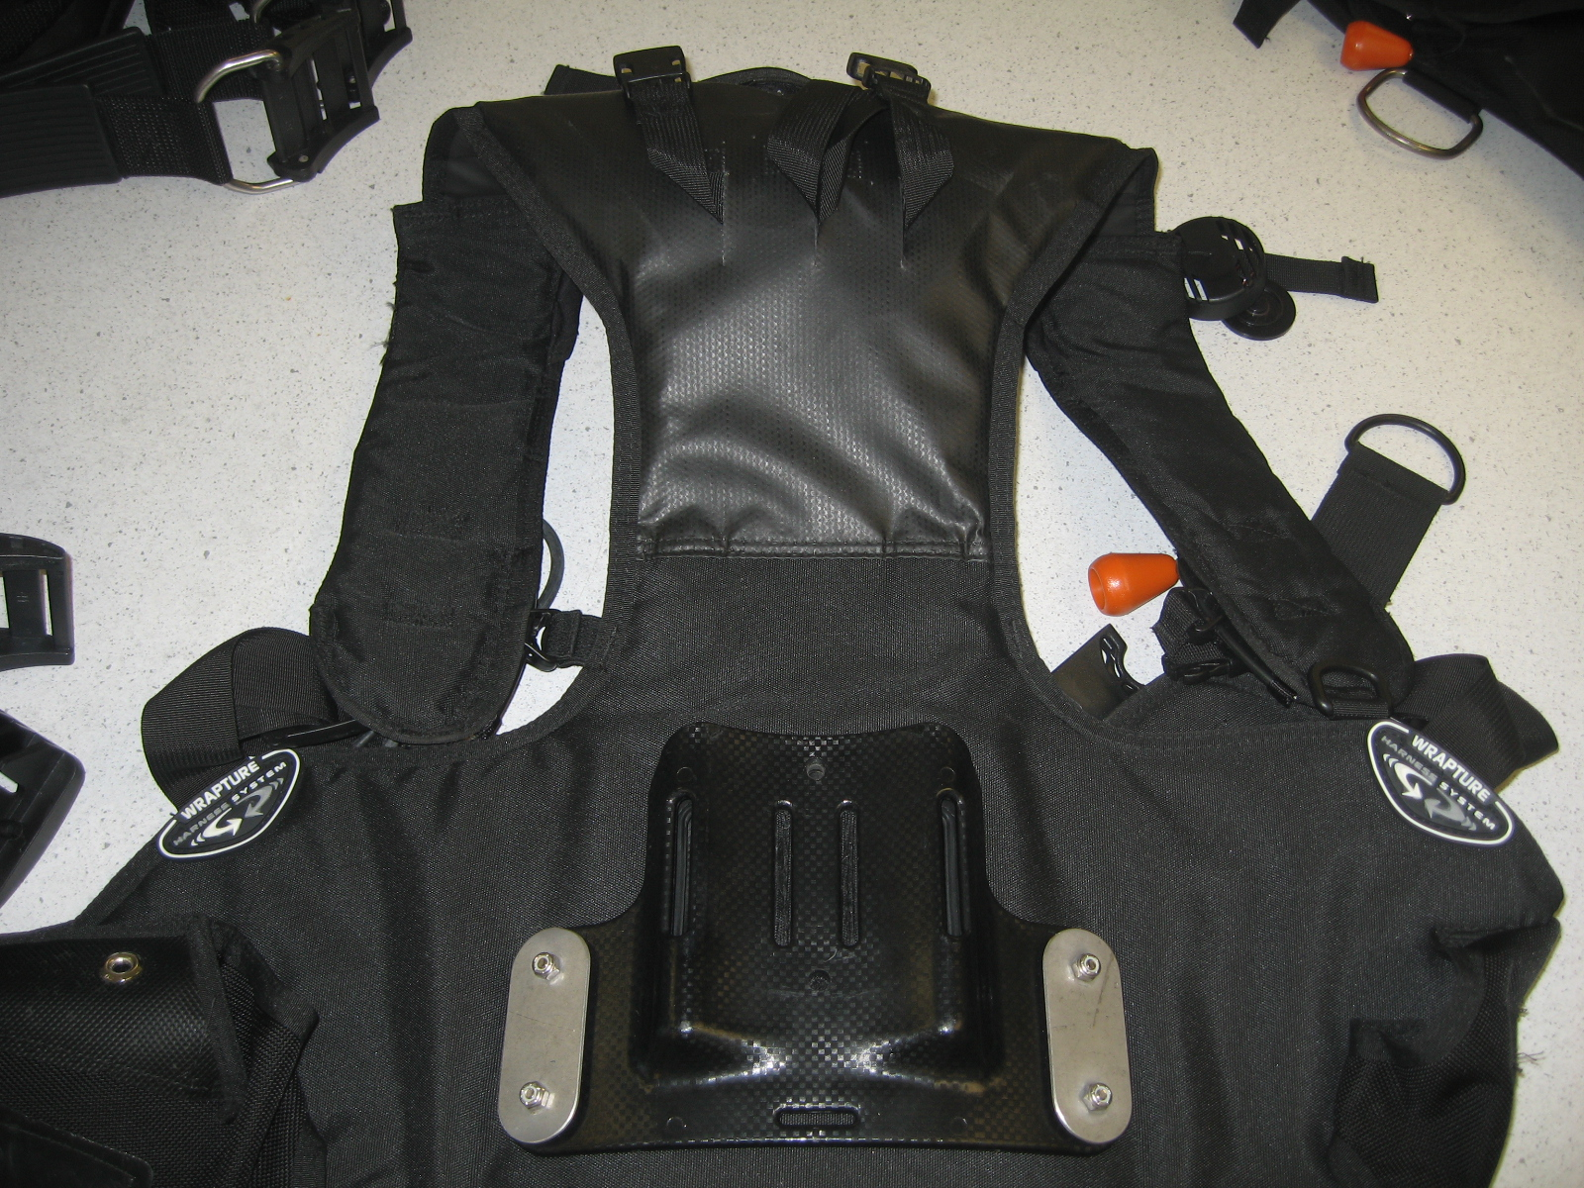
Figure 25 : Ancienne et nouvelle pièce dorsale

Cette pièce permet aussi la fixation d’un adaptateur (Figure 26) afin de pouvoir accrocher côte à côte deux bouteilles sur le même gilet de stabilisation (Figure 27). Ainsi, il s’est avéré nécessaire de modifier la forme de cet adaptateur pour l’adapter au nouveau gilet.

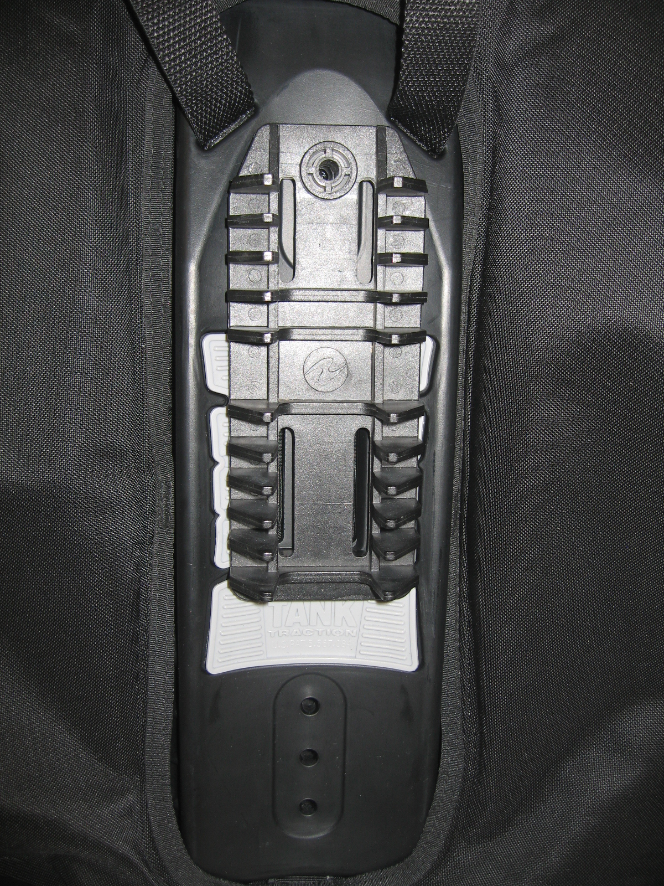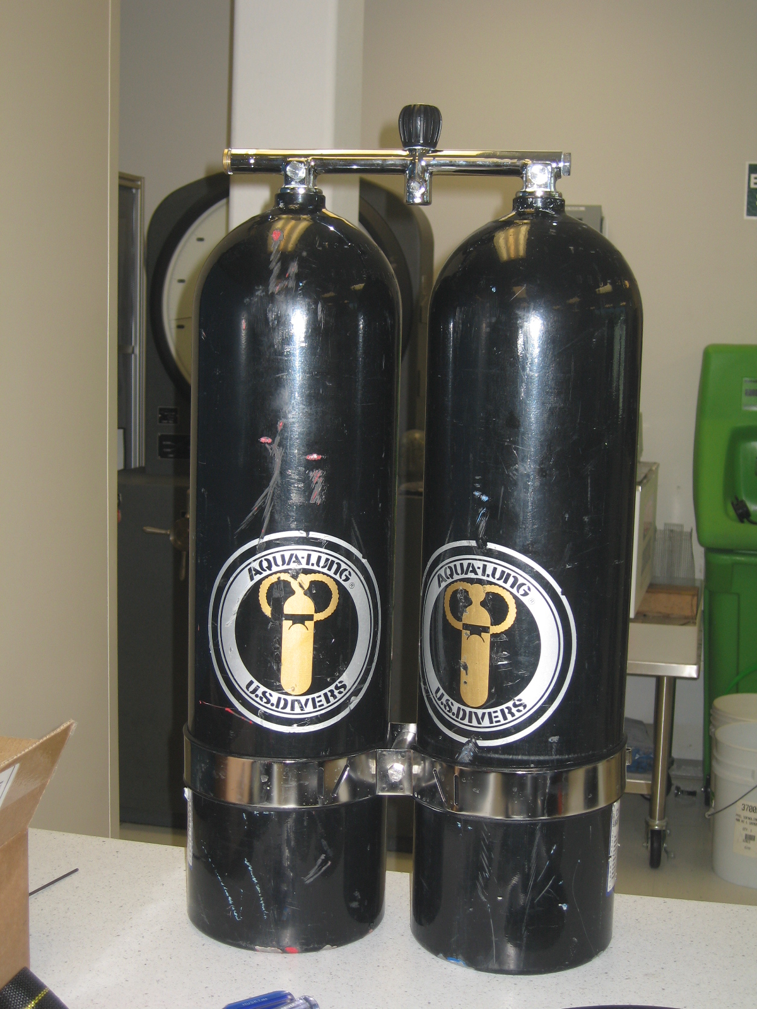
Figure 27: Double bouteille

Figure 26 : Grande pièce dorsale avec le grand adaptateur

Il m’a été confié la conception de ce nouvel adaptateur pour deux bouteilles, en se basant sur l’ancienne pièce. L’élément réalisé, bien plus petit, devra cependant être aussi efficace et solide que l’ancien.

Démarches mises en place pour préparer le projet

La première étape de ce projet a consisté à vérifier que l’adaptateur, même réduit de moitié sur sa hauteur serait toujours efficace dans son rôle de maintien des deux bouteilles.

Puis, en collaboration avec le responsable du projet, nous avons défini les modifications précises à apporter à l’adaptateur.

Un devis a également été réalisé avec l’entreprise fabricant l’ancien adaptateur afin de pouvoir évaluer le coût de réalisation de cette nouvelle pièce.

Enfin, après avoir réalisé le modèle en trois dimensions puis le plan complet de la pièce finale, un exemplaire a été fabriqué et testé.

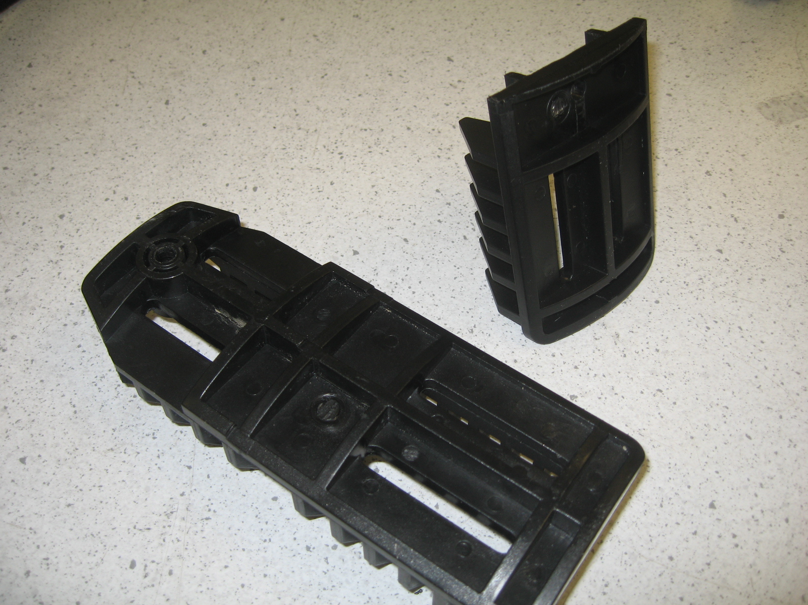Travail réalisé

Pour vérifier le bon fonctionnement d’un adaptateur plus petit, j’ai fait couper en deux l’actuel adaptateur (figure 28) et l’ai testé sur la double bouteille avec le nouveau gilet ayant la petite pièce dorsale (figure 29). Différentes personnes ont porté sur leur dos le gilet avec les deux bouteilles pour tester la fixité de l’ensemble. Au final, l’installation s’est avérée suffisamment stable.
Figure 28 : adaptateur coupé en deux

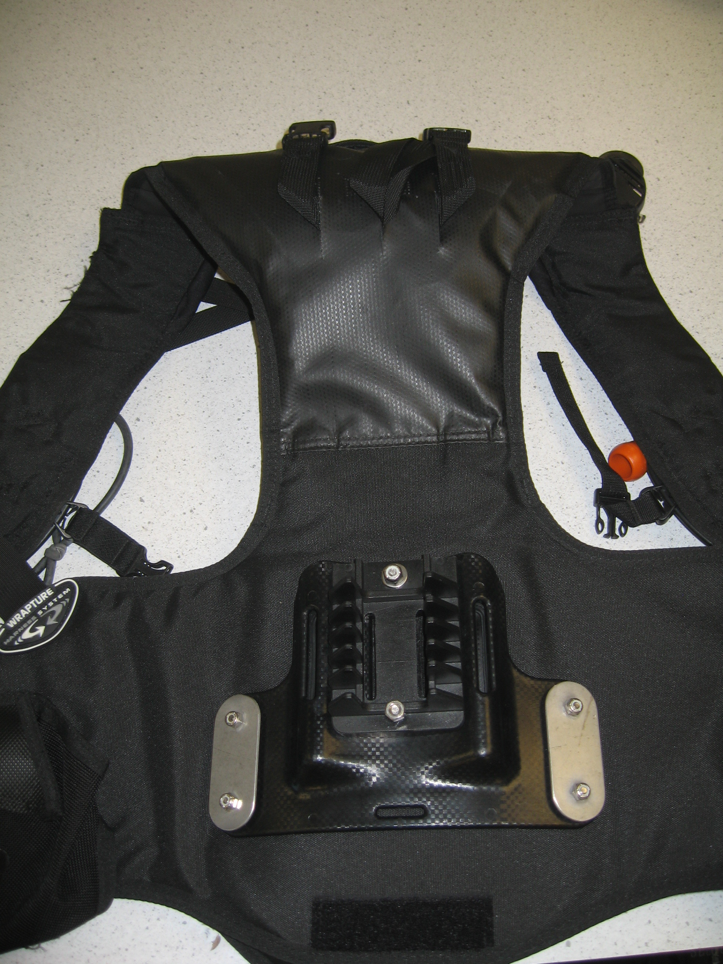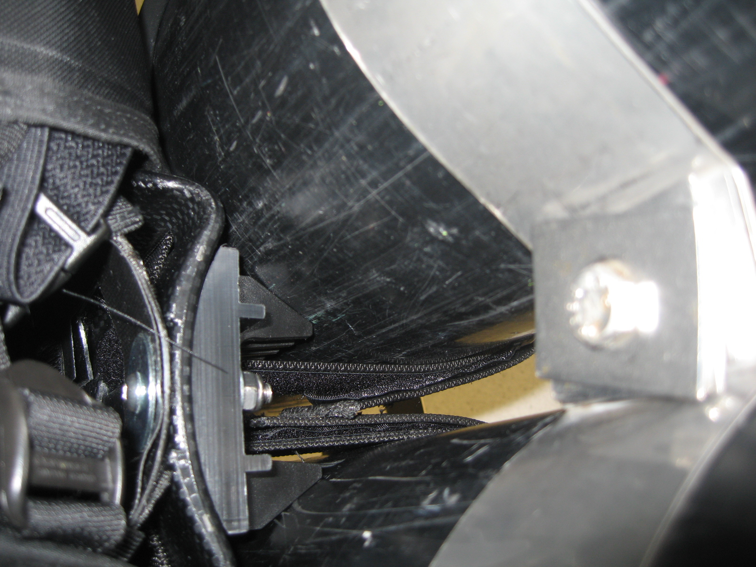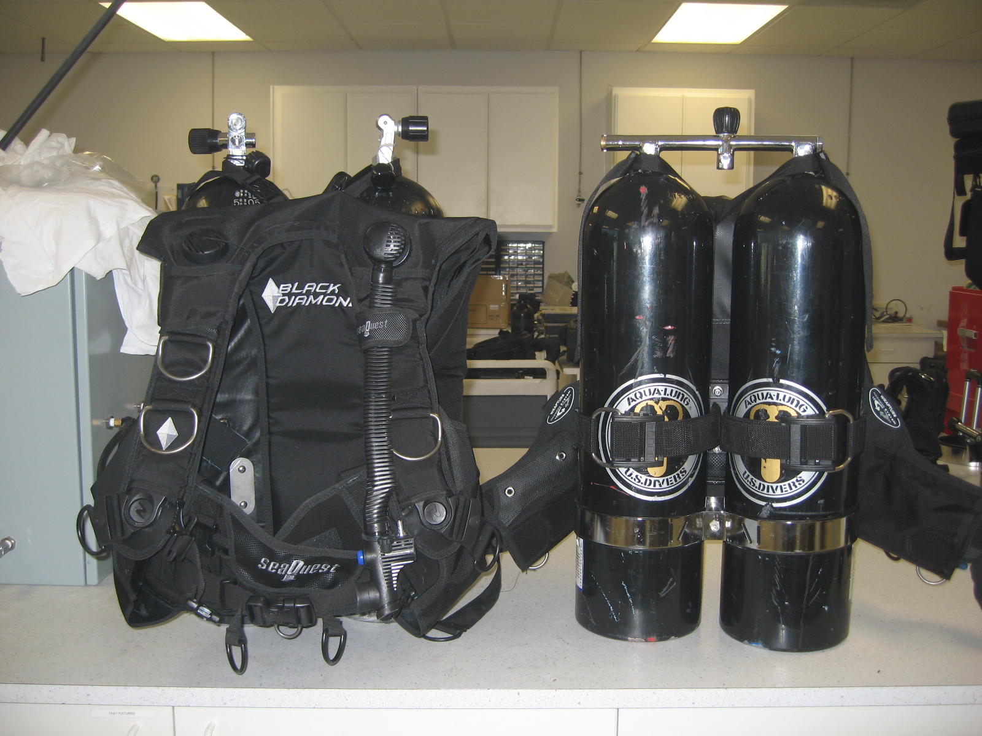
Figure 29 : adaptateur coupé fixé sur gilet avec les deux bouteilles

Ainsi, un devis de fabrication de la pièce a été réalisé afin de pouvoir évaluer le coût de cette nouvelle pièce (ANNEXE 20). Le résultat étant acceptable, le choix de créer une nouvelle pièce a été validé.

Il s’en est suivi une phase de modélisation de la pièce finale et de réalisation de son plan sur le logiciel SolidWorks en se basant sur le modèle de l’ancienne pièce (ANNEXE 21).

Enfin, la pièce finale a été fabriquée par l’imprimante trois dimensions. J’ai tout d’abord dû la solidifier en l’imprégnant de colle car l’imprimante fabrique la pièce par superposition de fines couches de plastique. Il en résulte que la pièce peut présenter des fragilités pour certaines sollicitations (Figure 30).

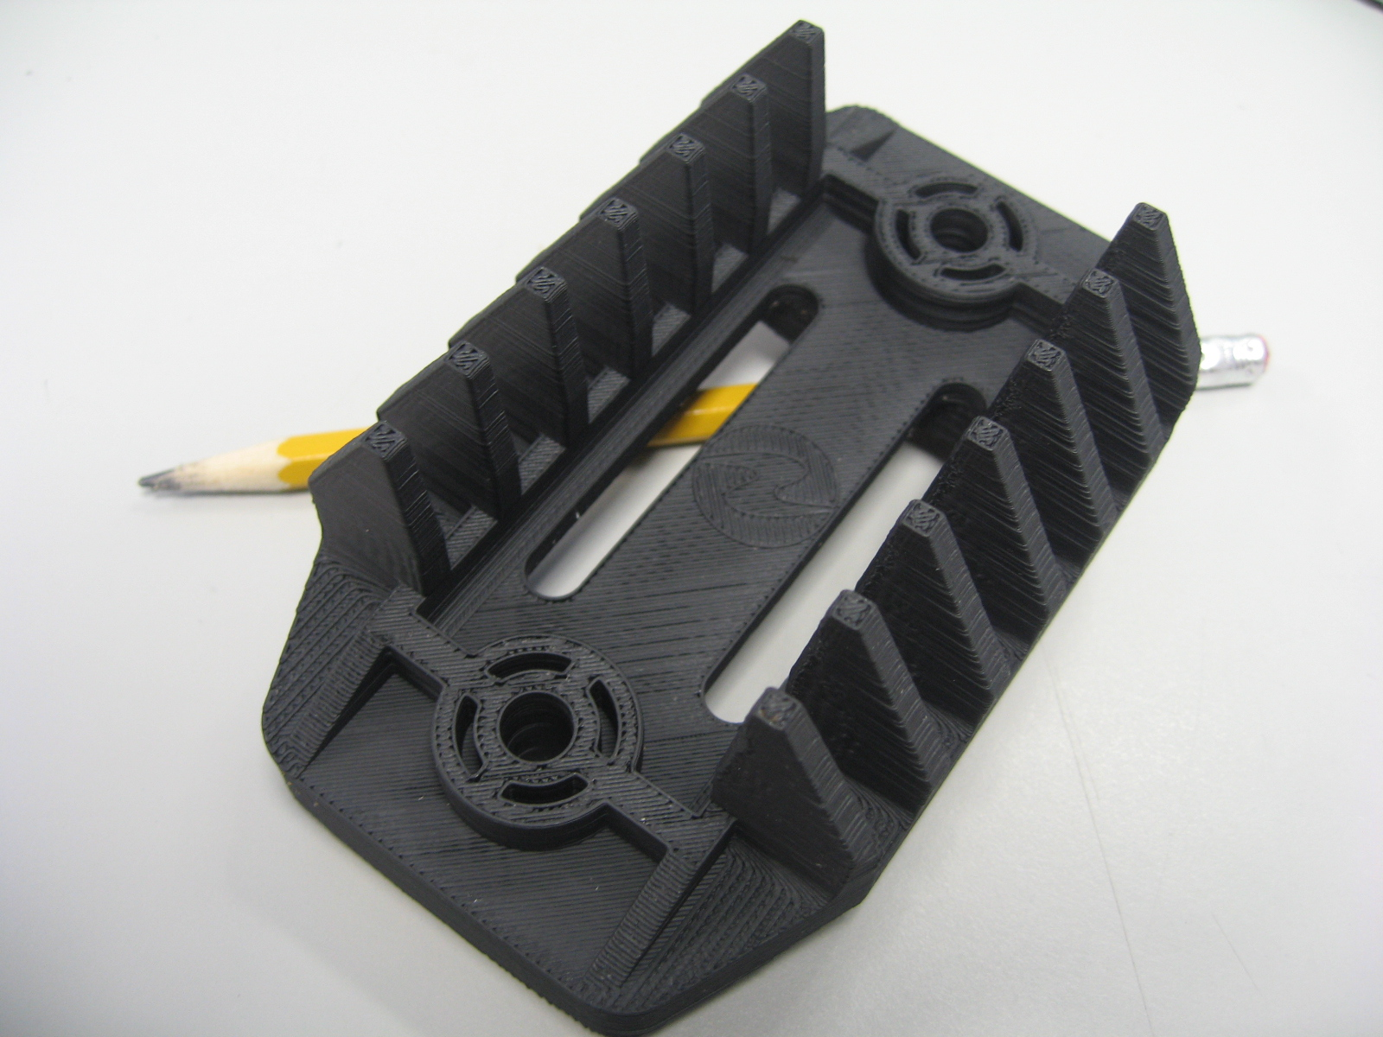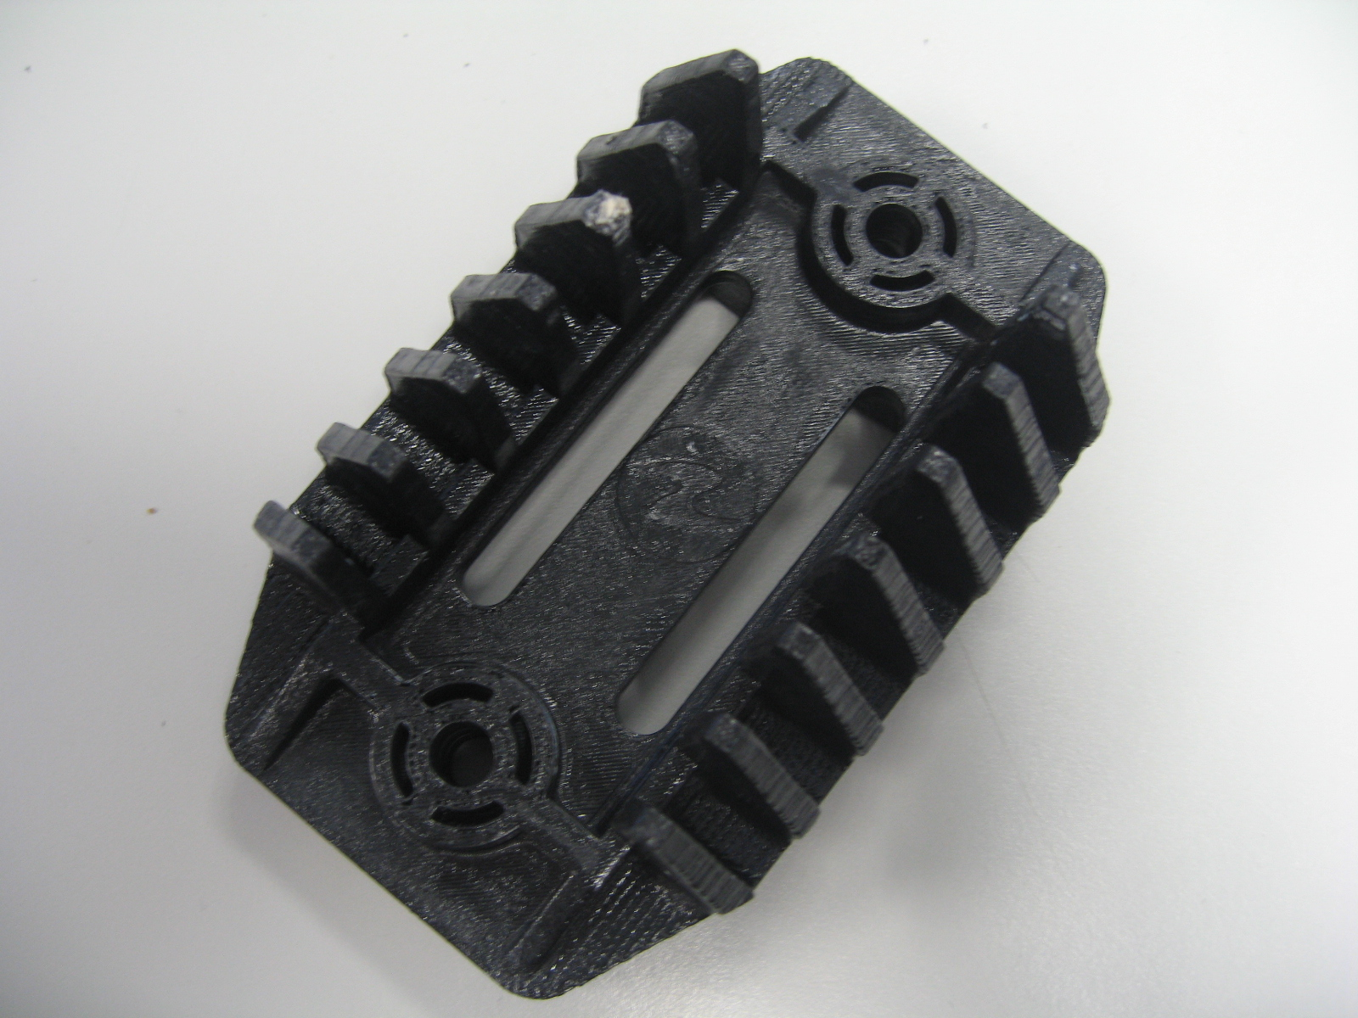
Figure 30 : Pièce finale fabriquée puis imprégnée de colle

Puis la pièce a été testée sur le gilet avec les deux bouteilles de la même façon que le premier adaptateur (Figure 31).

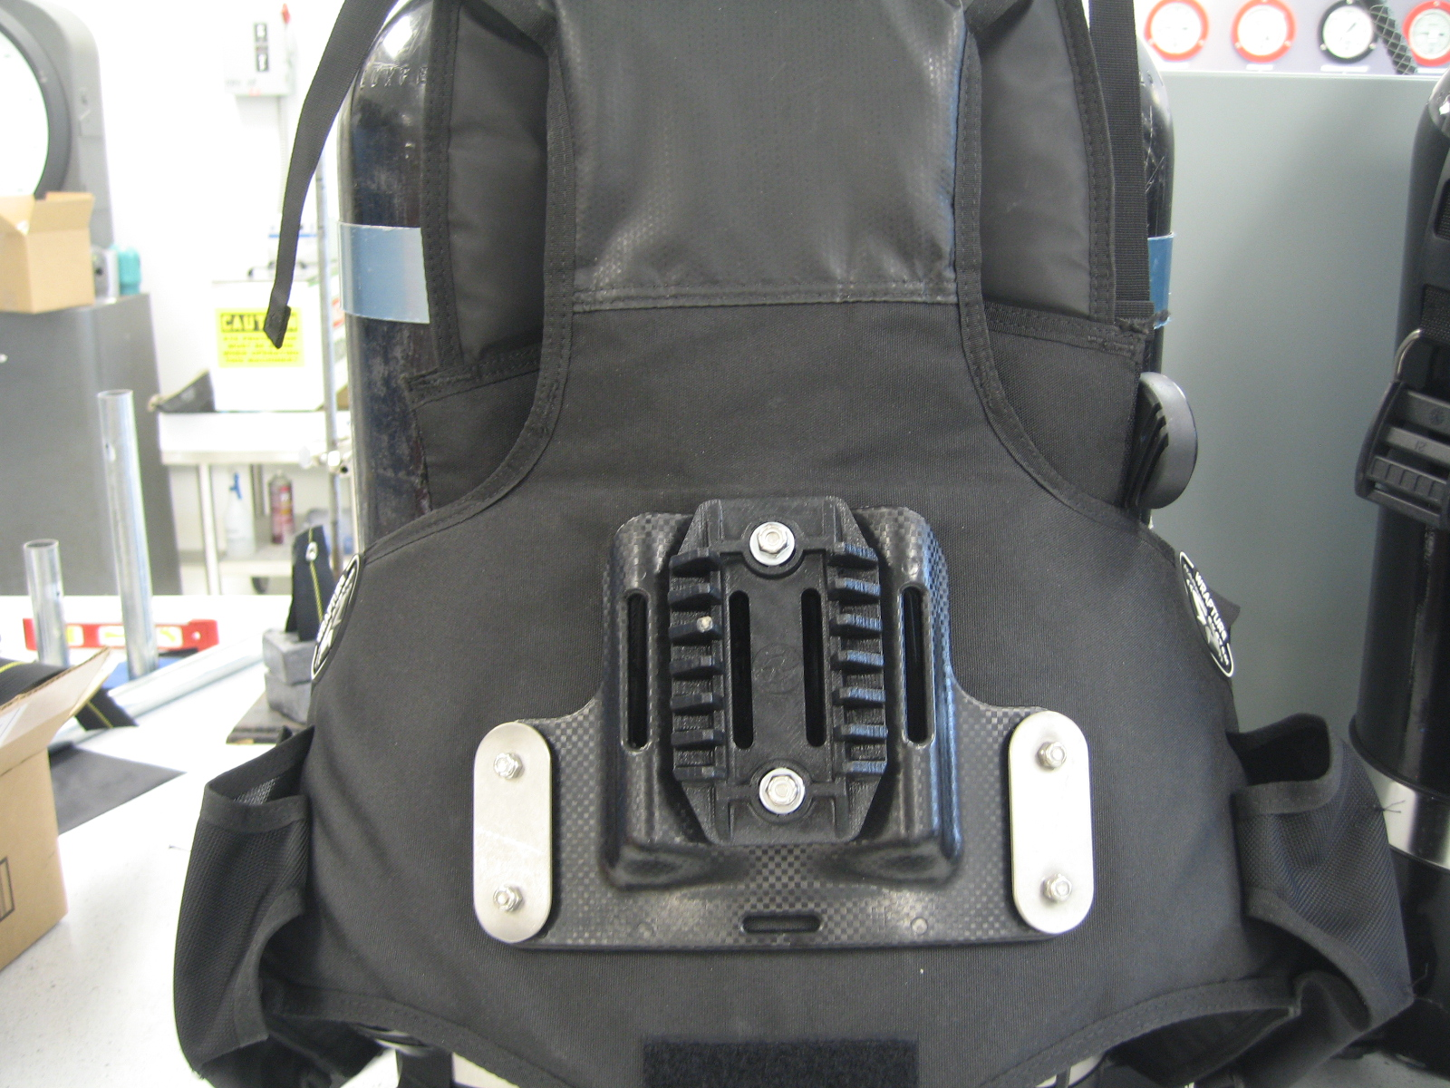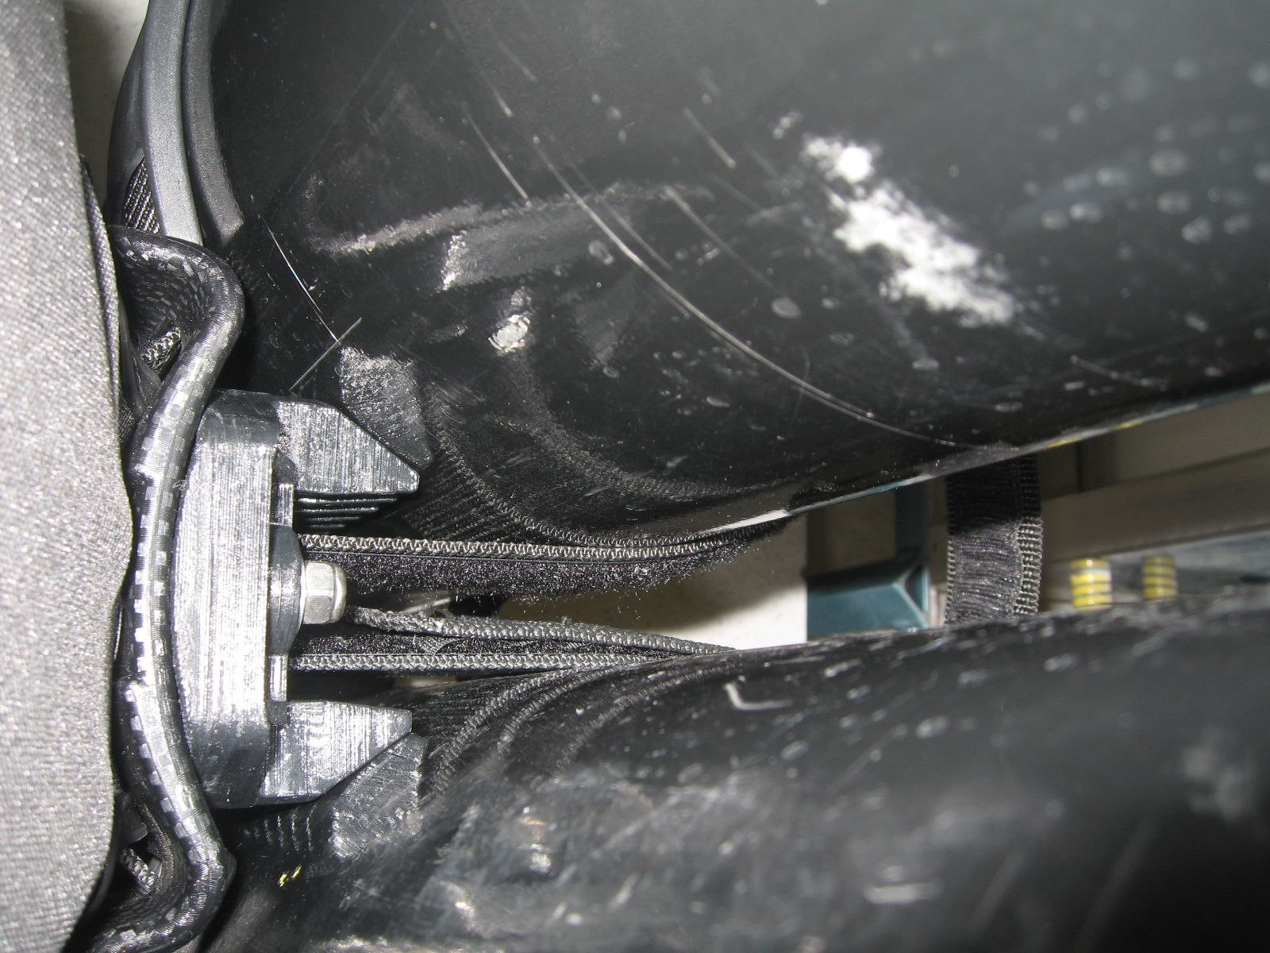
Figure 31 : pièce finale installée sur le gilet puis la double bouteille

Résultats obtenus

Les tests avec la pièce finale étant concluants, le plan de cette nouvelle pièce a été accepté et validé par AQUA LUNG. (ANNEXE 22).

Analyse des résultats

La modification d’un produit initial (la dorsale du gilet) ayant induit la modification d’un autre produit (l’adaptateur), ce projet m’a amenée à réellement mener toute la démarche d’un ingénieur pour concevoir un nouveau produit.

Ce projet a ainsi permis à AQUA LUNG de disposer d’un nouvel élément adapté à sa nouvelle gamme de gilet de stabilisation.

Projet tertiaire 1 : Développement d’une ligne d’équipements

Présentation de la problématique et situation dans le contexte de l’entreprise
Dans le milieu de la plongée sous-marine, les femmes sont minoritaires mais elles constituent néanmoins une importante part des ventes. AQUA LUNG souhaite ainsi développer sa gamme d'équipements destinée aux femmes.

En tant que plongeuse, il m’a été demandé d’apporter mon point de vue pour développer cette gamme, en apportant des nouvelles idées concernant le design, le marketing et les couleurs.

Démarches mises en place pour préparer le projet

La mise en place d’une ligne d’équipements passe d’une part, par l’étude des caractéristiques esthétiques et d’autre part, par celle des caractéristiques techniques de chaque pièce de l’équipement, tout s’interrogeant sur les attentes spécifiques des femmes.

Travail réalisé

En ce qui concerne la partie esthétique, j’ai réalisé des séances de créativité afin de pouvoir développer et proposer de nouvelles idées. Pour la partie technique, je me suis basée sur mes propres réactions ressenties lors de mes différentes plongées avec du matériel d’origines diverses.

Résultats obtenus

Mes séances de créativité, m’ont permis de dégager d’intéressantes nouvelles idées.

Concernant l’esthétique des masques de plongée, je me suis tournée vers les masques de skis conçus pour femme. J’en ai sorti l’idée d’apporter aux masques de plongée une touche de gaieté avec un design coloré présentant des formes géométriques telles que rayures, ronds, carrés, points et traits. (ANNEXE 23).
De plus, pour la partie marketing, un logo ainsi qu’un slogan sont indispensables. Pour le logo, j’ai pensé à réaliser un mélange entre le signe de la femme : la croix surmontée d’un cercle, et le logo d’AQUA LUNG : la vague contenu dans un rond (figure 32).
Figure 32 : Exemple de logo
Afin de mettre en avant la féminité du projet, il peut aussi être intéressant de souligner dans le marketing de la gamme, le fait que la ligne soit créée uniquement par des femmes et seulement pour les femmes.

Enfin, concernant les caractéristiques techniques, mon expérience de plongeuse m’a permis de dégager les points suivant :

- L’ensemble du matériel de plongée doit être le moins encombrant, le plus léger et pratique possible.
- L’embout du détendeur ou du tuba doit être de petite taille.
- Le masque ne doit pas être trop gros et le plus proche possible du visage.
- Le gilet de stabilisation doit être adapté à la morphologie des femmes.
- Les sacs de rangement doivent être munis de rangements spécifiques pour chaque équipement du matériel de plongée.

Je pense qu’il peut aussi être intéressant de développer les objets dérivés de la plongée, tels que serviette, sac étanche, porte-clés, sac à main…

Analyse des résultats

Ce projet a été principalement un projet d’ouverture d’esprit et surtout un apport de nouvelles idées pour l’entreprise. AQUA LUNG a notamment apprécié et relevé mes idées concernant l’ajout de motifs comme sur les masques de ski ainsi que l’idée du logo.

Le projet n’a pas du tout intégré d’analyse technique de type ingénieur. Cependant, d’un point de vue personnel, il m’a permis de mettre en pratique des cours suivis à l’école tels que les séances de créativité.

Projet tertiaire 2 : Modification du matériau d’une pièce

Présentation de la problématique et situation dans le contexte de l’entreprise

Certaines pièces sont fabriquées dans l’entreprise depuis de nombreuses années. C’est le cas de la partie inferieure du second étage (figure 33) d’un des détendeurs (figure 34) vendus chez AQUALUNG depuis 1985.
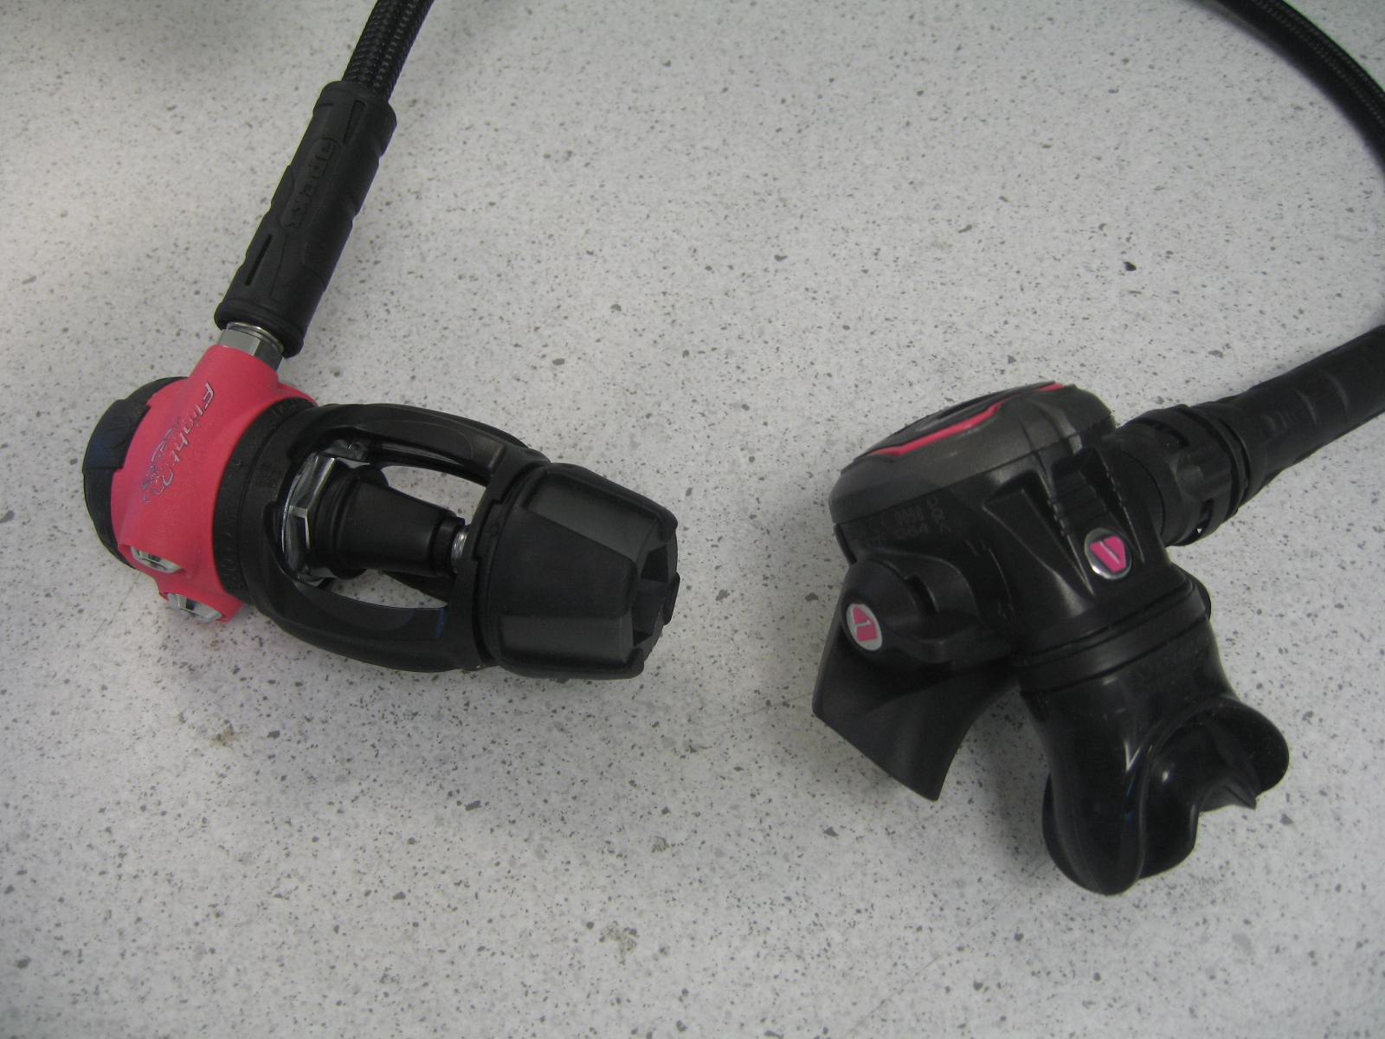
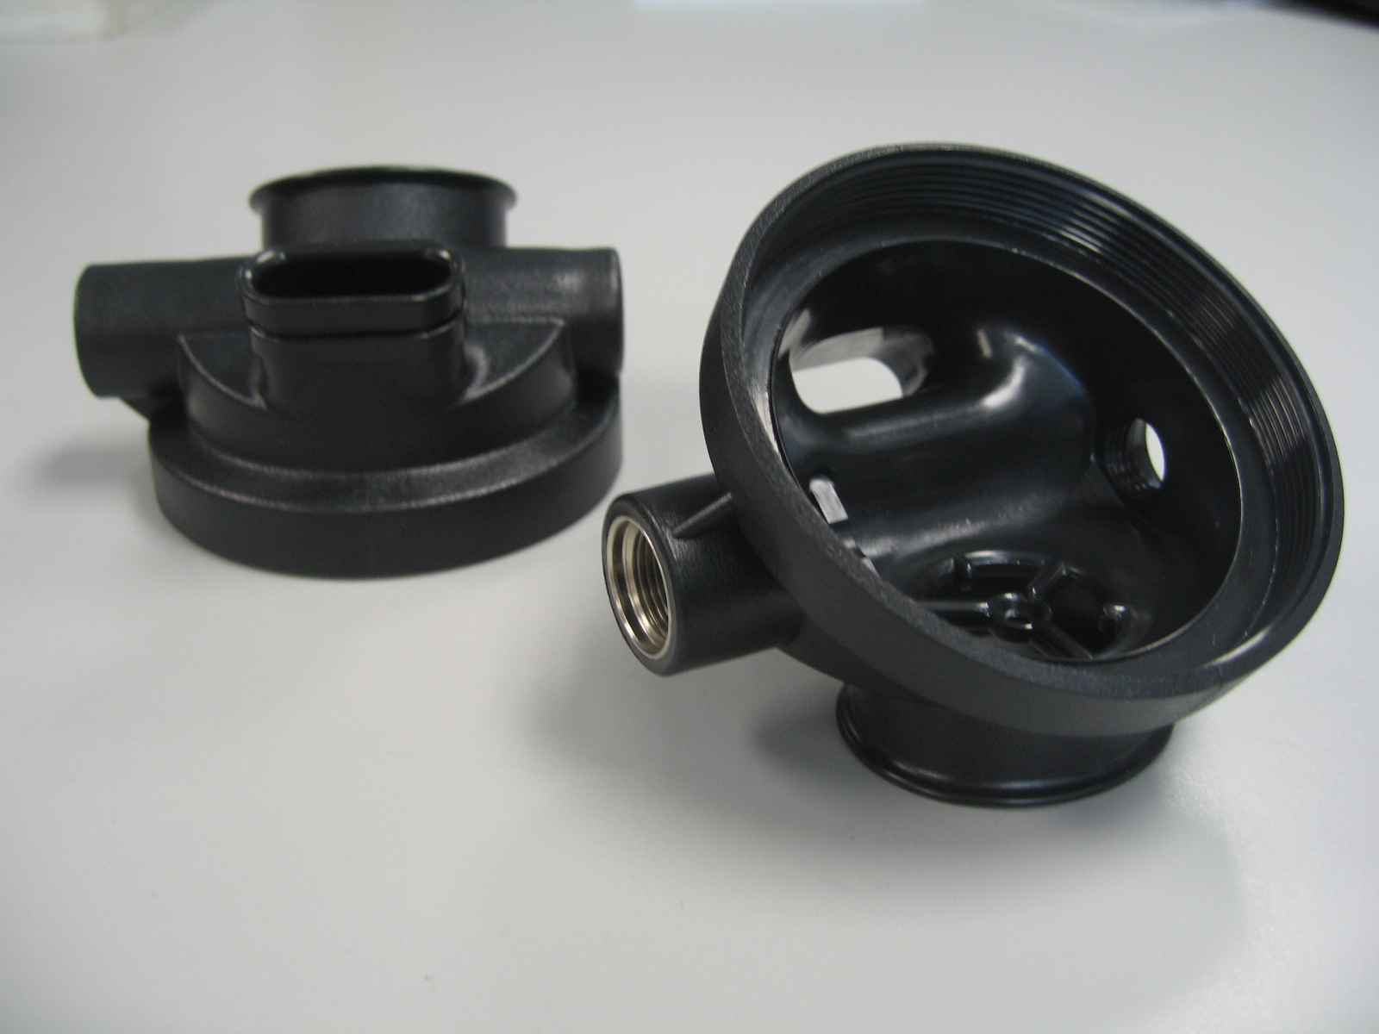

Figure 34 : Partie inferieure du deuxième étage dont le matériau doit être modifié
Figure 33 : Détendeur avec premier et deuxième étage
Aujourd’hui, le sous-traitant de l’entreprise, responsable de la production de cette pièce, abandonne le matériau fabricant cette pièce : du Xenoy 2735, un plastique à base de PC et de PET. Il propose un autre matériau qui serait la plus proche alternative : du Xenoy 5220U, un plastique à base de PC et de PBT. La validation de ce matériau fait donc intervenir un certain nombre de tests.

Il m’a été demandé de participer à certaines étapes de l’éventuelle validation de ce nouveau matériau.

Démarches mises en place pour préparer le projet

J’ai principalement travaillé sur les deux premières phases du processus.

La première étape de validation d’un nouveau matériau consiste en l’étude puis la comparaison des propriétés mécaniques, thermiques, physiques, électriques, d’inflammabilité et d’impact de l’ancien matériau et du nouveau.

Puis, il faut déterminer la présence d’éventuels impacts ou anomalies apparus lors du moulage du nouveau matériau.

Il s’en suit alors une série de tests. Tout d’abord mécaniques, afin de déterminer la limite de rupture de la pièce. Puis un test d’adhésion au solvant afin de vérifier que l’élément (figure 35) qui doit être collé à l’intérieur de la pièce, le soit toujours sur ce nouveau matériau.

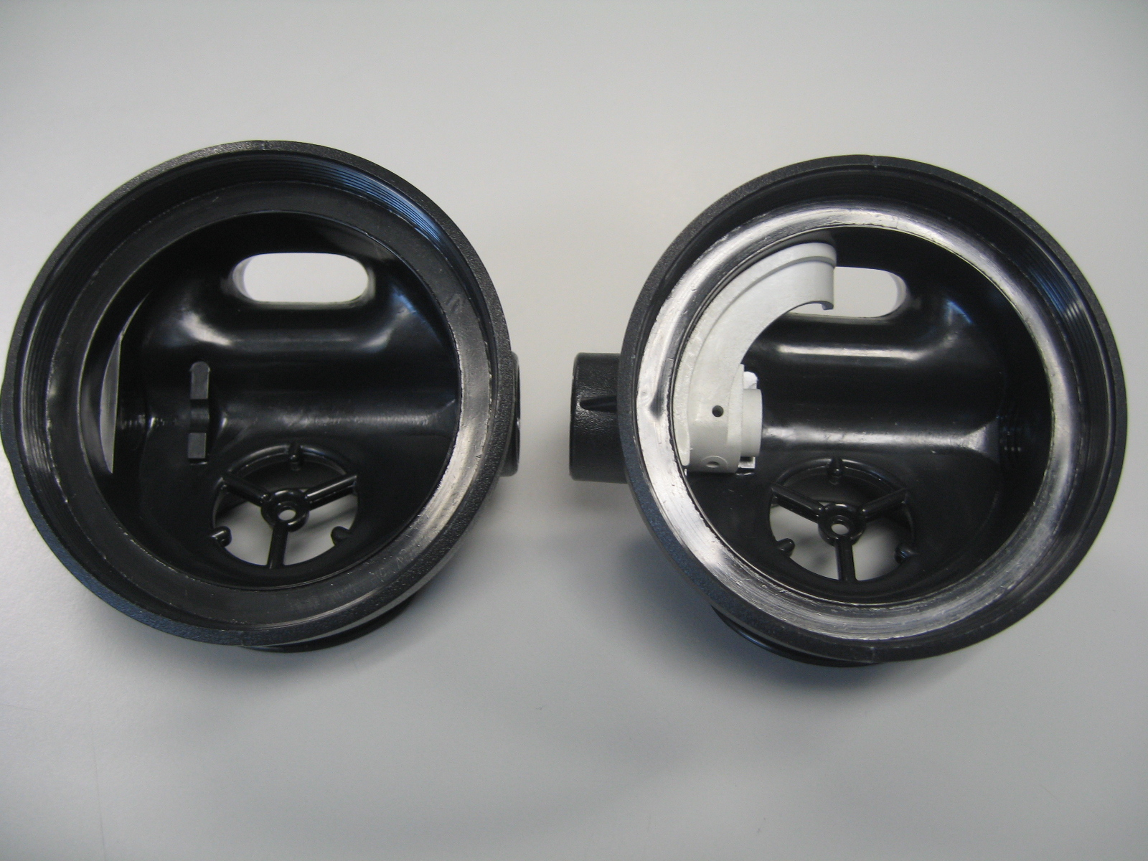

Figure 35 : élément collé a l’intérieur de la pièce

Travail réalisé

L’étude des différentes propriétés mécaniques, thermiques, physiques, électriques, d’inflammabilité et d’impact a consisté à comparer un tableau regroupant les informations des deux matériaux (ANNEXE 24).

Une observation au microscope des pièces fabriquées avec le nouveau matériau permet de détecter les éventuelles anomalies. Pour cela on compare chaque zone observée avec celle de l’ancien matériau et on annote ensuite les observations sur le plan de la pièce.

Résultats obtenus

La comparaison des propriétés des matériaux n’a fait apparaitre que de très faibles différences entre les deux possibilités. Le nouveau matériau semblait donc envisageable.

L’observation au microscope a ensuite permis de ne détecter que quatre petites zones possédant un impact inhabituel. Elles sont déterminées par les flèches jaunes sur le plan de la pièce (ANNEXE 25).

Enfin, les tests d’adhésion ont quand à eux été beaucoup moins concluants. En effet, le nouveau matériau, dont la seule différence est la présence de PBT au lieu du PET, n’a pas du tout adhéré avec le solvant.

 | 25lbs Adhesion Test
 | Previous material | New material
107403  Box bottom | Xenoy 2735  a PC & PET Plastic | Xenoy 5220U  a PC & PBT Plastic
101923  Baffle | Noryl 731  20% Glass Filled, 2-4% Silicone Filled
Adhesive | Weldon 4 Acrylic Adhesive
Result | PASSED | DO NOT PASS

Analyse des résultats

Ma participation à ce projet a été assez sommaire. Cependant, ce projet m’a permis de suivre le début du procédé de validation d’un nouveau matériau. En tant qu’ingénieur spécialisé dans les matériaux, c’est un procédé que je serais surement amenée à réaliser. Ainsi, ce projet a été très formateur pour moi.

Concernant le projet en lui-même, l’entreprise n’a finalement pas validé le nouveau matériau proposé et a pris contact avec d’autres sous-traitants. Il aurait cependant pu être éventuellement envisageable de modifier le solvant utilisé, pour que celui-ci soit adapté au nouveau matériau.

Bilan du stage

Principales difficultés rencontrées pendant le stage

Une des principales difficultés rencontrées au cours de ce stage, a été le non-fonctionnement de l’imprimante trois dimensions pendant les premiers mois. En effet, AQUA LUNG possède une machine qui permet d’imprimer en quelques heures (selon la pièce) un objet modélisé en trois dimensions sur le logiciel SolidWorks. Cet appareil étant malheureusement en panne pendant tout le début de mon stage, il m’était alors impossible de réaliser rapidement des essais des pièces modélisés.

En remplacement, l’employé chargé de la fabrication des pièces pouvait éventuellement fabriquer certains éléments faciles si son emploi du temps, plutôt très chargé, le lui permettait. Mais mes projets n’étant pas forcément prioritaire, la réalisation de certaines pièces a été plutôt longue. D’un autre coté cela m’a permis d’apprécier le fait d’avoir plusieurs projets à mener en parallèle.

Mes projets étant tous réalisés en collaboration avec d’autres ingénieurs de l’entreprise, j’ai dû gérer mon temps le mieux possible afin de pouvoir travailler efficacement et au maximum sur mon projet principal. Les premières tâches de ce projet n’étant pas de mon ressort (déplacer la machine, la nettoyer, la peindre et la réparer), il a ainsi été très intéressant d’avoir plusieurs projets à étudier en même temps pour pouvoir rentabiliser au mieux ces créneaux où je ne pouvais pas encore travailler sur mon projet central.

Enfin, j’ai aussi dû faire face à la barrière de la langue. D’une part au niveau des explications scientifiques, que ça soit pour en donner ou pour les comprendre et d’autre part au niveau des termes techniques spécifiques au matériel de plongée sous-marine. Ce vocabulaire que l’on n’apprend pas à l’école a heureusement été acquis au fur et à mesure de mon séjour.

Apport du stage dans mon projet professionnel

Connaissances acquises

Mon stage chez AQUA LUNG m’a permis d’acquérir de nouvelles connaissances d’une part concernant les moyens mis en œuvre pour fabriquer du matériel de plongée et d’autre part concernant la vie en entreprise. J’ai participé à de nombreuses réunions dont la réunion hebdomadaire des ingénieurs Recherche & Développement et la réunion mensuelle regroupant les 140 employés de l’entreprise et qui m’ont donné un aperçu des méthodes de travail des ingénieurs.

Ce séjour aux Etats-Unis m’a aussi permis de perfectionner mon anglais d’une part dans le cadre professionnel mais aussi dans la vie quotidienne dans la famille qui m’hébergeait et également pendant les sorties le soir et le week-end.

Expériences acquises

Par mes différents projets, j’ai acquis une très bonne maitrise du logiciel de conception trois dimensions SolidWorks. En effet, en arrivant chez AQUA LUNG, je possédais déjà les connaissances de base pour me servir de ce logiciel grâce aux cours dispensés à l’Ecole des Mines d’Albi-Carmaux. Cependant l’utilisation de ce logiciel dans le domaine professionnel est plus complète. Les ingénieurs que j’ai côtoyés tout au long de mon stage m’ont transmis leurs connaissances afin que je puisse utiliser au mieux ce logiciel pour la réalisation de mes projets.

Lors de ce stage, la gestion de projets a été primordiale. J’ai pu ainsi appliquer et surtout approfondir les cours de Gestion des Projets et des Opérations suivis au cours de l’année de L3. J’ai notamment dû découper mon projet principal en différentes tâches et sous-tâches, tout en leur assignant des dates limites de réalisation. Cela n’est pas évident mais totalement indispensable pour pouvoir gérer efficacement un projet et surtout pour pouvoir gérer plusieurs projets en parallèle. J’ai aussi appris à réaliser concrètement un protocole expérimental.

Tout au long de mon stage, j’ai efficacement travaillé en collaboration, non seulement avec d’autres ingénieurs, mais aussi avec des employés d’autres services de l’entreprise. En effet, la plus part des projets font intervenir les compétences de différentes personnes. Ainsi, il faut savoir s’adapter aux possibilités de chacun et aussi et surtout aux différents emplois du temps. Ce stage également m’a permis de développer mes qualités d’écoute ainsi que celle de présentation orale des différents travaux réalisés parmi les ingénieurs de l’entreprise.

Connaissance de soi-même

Ce stage m’a aidée à mieux délimiter mes différentes qualités et motivations pour travailler.

Tout au long du stage, j’ai toujours été très motivée par le fait que l’entreprise AQUA LUNG évolue dans le milieu du sport et notamment dans le milieu de la plongée sous-marine, qui me passionne et dans lequel je souhaiterais évoluer moi-même plus tard.

De plus, AQUA LUNG est une « grande famille ». L’ambiance, très détendue, a été une réelle source de motivations pour travailler. Un certain nombre des employés de l’entreprise étant des plongeurs, des weekends « plongées » sont organisés pendant l’année. J’ai eu la chance de pouvoir participer à l’un de ces événements, qui permettent d’une part, de mieux connaitre ses collègues et d’autre part, de tester réellement le matériel de plongée. Par ailleurs mes collègues m’ont régulièrement associée à des sorties loisir de plongées sous-marine ou tuba, kayak, surf.

Les applications vraiment concrètes de tout ce que l’on fait, ont aussi été une réelle motivation pour travailler chaque jour efficacement. Il est en effet très intéressant de pouvoir tester le bon fonctionnement du matériel directement dans la piscine de l’entreprise et dans la mer toute proche ! Seule plongeuse de l'équipe Recherche & Développement, l’entreprise a sollicité mon avis en tant qu'utilisatrice. J’ai ainsi participé à une « plongée test » en mer dont le but était d'évaluer les capacités de fonctionnement, dans leur milieu réel d’utilisation, de nouveaux matériels destinés aux femmes (gilet de stabilisation, palmes et combinaison). J’ai apprécié cette nouvelle expérience qui a été suivie de la rédaction d’un rapport afin de rendre compte des qualités, avantages et inconvénients de chaque nouvel équipement testé (ANNEXE 26).

Evolution du projet professionnel

Ce stage a été une réelle projection dans le monde du travail, très intéressante et enrichissante autant professionnellement que personnellement.

J’y ai pris conscience que le travail en continu pendant toute la journée sur l’ordinateur reste assez fatiguant et répétitif. Ainsi, l’application concrète étant un réel besoin pour moi, ce stage me pousserait plus à m’orienter vers ce qui touche à la Recherche et Développement plutôt que vers le Bureau d’Etude.

Ce stage confirme donc une fois de plus mon projet dans le domaine d’activité professionnel de l’équipement sportif, tout en m’orientant vers la Recherche & Développement. J’espère dans quelques temps pouvoir trouver ma place en tant qu’ingénieur dans une entreprise telle qu’AQUA LUNG.
Conclusions

Aucun de mes projets n’a dû être réellement redéfini. Cependant, tout au long du stage ils ont été précisés lors de mes entretiens avec d’une part, mon maitre de stage et d’autre part, les ingénieurs pour qui je travaillais.

Une prolongation de l’étude est éventuellement à envisager pour le projet sur SolidWorks où il peut être intéressant de suivre les répercussions dans le temps de mon travail sur le plan de la pièce. Mon projet principal nécessite également d’être poursuivi ; notamment par la réalisation de nouvelles campagnes d’essais afin de pouvoir continuer à apporter à la machine de nouvelles améliorations.

D’un point de vue personnel, j’ai pu mettre en application concrète certains des cours suivis à l’école. Ce stage à l’étranger m’a aussi permis de bien améliorer mon anglais et m’a appris à m’adapter à une culture, à un mode de vie et de travail différents. J’ai remarqué à quel point les employés américains sont fidèles à leur entreprise et fiers de lui appartenir.

Bibliographie

“Plastic Engineering”, 2nd edition (1987), R.J. CRAWFORD, (PhD, CEng, FIMechEE, FPRI), Department of Mechanical, Aeronautical and Manufacturing Engineering, The Queen’s University of Belfast, UK, PERGAMON PRESS

Engineering Polymers, “Part and Mold Design”, THERMOPLASTICS, A Design Guide, Bayer Material Science

Annexes

ANNEXE 1 : Organigramme de l’entreprise AQUA LUNG i
ANNEXE 2 : Organigramme du département Recherche & Développement ii
ANNEXE 3 : Fiche de synthèse des projets iii
ANNEXE 4 : Fiche de résultats typiques d’une série de tests au liquide et aux ultraviolets iv
ANNEXE 5 : Tableau de gestion du projet principal v
ANNEXE 6 : Protocoles des tests actuels vii
ANNEXE 7 : Câblage électrique de la machine ix
ANNEXE 8 : Résultats de la série de tests xi
ANNEXE 9 : Protocole final de test pour les gilets de stabilisation xii
ANNEXE 10 : Fiches explicatives jointes au protocole xv
ANNEXE 11 : Frise chronologique résumant le protocole xviii
ANNEXE 12 : Fiche de résultats pour le test xix
ANNEXE 13 : Ancien plan de la pièce xxi
ANNEXE 14 : Nouveau modèle et plan de la pièce xxii
ANNEXE 15 : Modélisation des pièces ajoutées xxiii
ANNEXE 16 : Modèle et plan de la pince xxiv
ANNEXE 17 : Modèle et plan des deux supports Velcro xxv
ANNEXE 18 : Modèle et plan du train xxvii
ANNEXE 19 : Tableau de mesures xxviii
ANNEXE 20 : Devis de fabrication de l’adaptateur xxix
ANNEXE 21 : Modèle et plan de l’ancien adaptateur xxx
ANNEXE 22 : Modèle et plan de l’adaptateur final xxxii
ANNEXE 23 : Création d’idées à partir des masques de ski xxxiv
ANNEXE 24 : Tableau des propriétés de l’ancien et du nouveau matériau xxxv
ANNEXE 25 : Plan de fabrication du deuxième étage du détendeur xxxviii
ANNEXE 26 : Rapport de la « plongée test » xxxix

